Texto 1: ESTUDO DE CASO: BISCOITOS CASEIROS
A Empresa
A Lew-Mark Baking Company está localizada numa pequena cidade na parte oeste do estado de Nova York. A confeitaria é dirigida por dois irmãos, Lew e Mark, que constituíram a empresa depois de terem adquirido uma franquia da Archway Cookie. Tendo direitos exclusivos em Nova York e Nova Jersey, ela constitui a maior franquia da Archway. A empresa emprega um pouco menos que 200 funcionários, principalmente trabalhadores-horistas, e o ambiente na empresa é predominantemente informal.
O Produto
O único produto da empresa são os biscoitos macios, fabricados em mais de 50 variedades. Tradicionalmente, as empresas maiores como Nabisco, Sunshine e Keebler produzem biscoitos em que a maior parte da água foi retirada do processo, resultando em biscoitos crocantes. Os biscoitos da Archway não contêm aditivos nem conservantes. A alta qualidade dos biscoitos permitiu à empresa desenvolver um forte nicho de mercado para o seu produto.
Os Clientes
Os biscoitos são vendidos em lojas de conveniência e supermercados, nos estados de Nova York e Nova Jersey. A Archway comercializa seus biscoitos, associados à mensagem "comida saudável" — sem aditivos nem conservantes —, o que constitui um forte apelo para o segmento do mercado que se preocupa com a saúde. Muitos clientes têm idade superior a 45 anos e preferem um biscoito macio e não excessivamente doce. Os pais que têm filhos pequenos também compram os biscoitos.
O Processo de Produção
A empresa tem dois fomos de alimentação contínua, que utiliza para assar os biscoitos. A produção é um sistema de processamento em lotes. Ele tem início logo que a administração recebe os pedidos dos distribuidores. Estes pedidos são utilizados para programar a produção. No início de cada turno, uma lista dos biscoitos a serem confeccionados naquele é remetida para a pessoa encarregada de preparar as misturas. Esta pessoa verifica uma lista de referência, que indica os ingredientes necessários para cada tipo de biscoito, e dá entrada com esta informação no computador, que então determina a quantidade de cada ingrediente necessário, de acordo com a quantidade de biscoitos pedida, e repassa esta informação para os depósitos fora da fábrica, onde os principais ingredientes (farinha, açúcar e farinha para bolo) são estocados. Os ingredientes são automaticamente transferidos para máquinas misturadoras gigantescas, onde são combinados com as quantidades certas de ovos, água e condimentos. Depois da mistura, a massa mole é derramada numa máquina cortadora, onde é recortada em biscoitos individuais. Os biscoitos então são lançados numa correia transportadora, e transportados para um dos fornos. Os biscoitos recheados, por exemplo com maçã, tâmaras e framboesas, demandam uma etapa adicional para o recheio e a dobra.
Os biscoitos não-recheados são cortados em forma de triângulo, e não em formato redondo. Biscoitos triangulares requerem menos espaço que os de corte convencional, e o resultado é um nível mais alto de produtividade. Além disso, a empresa recentemente aumentou em oito metros o comprimento de cada forno, o que também aumentou o ritmo da produção.
À medida que os biscoitos saem dos fornos, eles são transferidos para armações de resfriamento em espiral, com 6 metros de altura e 1 metro de largura. Quando os biscoitos saem dessas armações de resfriamento, os trabalhadores colocam os biscoitos manualmente em caixas, removendo todos os biscoitos quebrados ou deformados. As caixas são então automaticamente embrulhadas, seladas e etiquetadas.
Estoques
A maioria dos biscoitos é carregada imediatamente em caminhões e expedida para os distribuidores. Uma pequena parte é temporariamente armazenada no depósito da empresa, sendo logo expedida, devido à sua durabilidade limitada. Outros estoques incluem caixas individuais para biscoitos, caixas para expedição, etiquetas e papel celofane para os embrulhos. As etiquetas são pedidas com freqüência, em pequenos lotes, porque as exigências de etiquetagem da Food and Drugs Administration (FDA), o órgão controlador de alimentos e medicamentos dos Estados Unidos, estão sujeitas a mudanças, e a empresa evita ficar com um estoque de etiquetas que ela eventualmente poderá não utilizar. Os depósitos dos itens a granel são reabastecidos duas a três vezes por semana, dependendo da velocidade de consumo dos suprimentos.
Os biscoitos são assados numa seqüência que minimiza o tempo de parada para limpeza. Assim, os biscoitos de cor clara (por exemplo, os que têm pedaços de chocolate) são assados antes dos de coloração escura, e os de aveia são assados antes dos de aveia com passas. Isso permite à empresa evitar ter que limpar o equipamento de processamento toda vez que um tipo diferente de biscoito é produzido.
Qualidade
A confeitaria se orgulha da qualidade de seus biscoitos. Para assegurar que o gosto e a consistência dos biscoitos sejam satisfatórios, e que tenham sido assados à temperatura correta, um inspetor realiza um controle da qualidade por amostragem, à medida que os biscoitos vão saindo da linha de produção. Os trabalhadores na linha de produção são também responsáveis pela remoção dos biscoitos defeituosos quando os localizam. A empresa também instalou na linha de produção uma máquina de raio-X, que pode detectar pedacinhos de metal que possam ter aderido aos biscoitos durante o processo de produção. A utilização de equipamento automático para o transporte da matéria-prima e mistura da massa facilitou a manutenção da esterilidade do processo.
Sobras e Resíduos
A confeitaria funciona com muita eficiência, e tem quantidades mínimas de sobras e resíduos. Assim, por exemplo, se um lote é mal misturado, ele é vendido como comida para cachorro. Os biscoitos quebrados são utilizados para a produção dos biscoitos de aveia. Essas práticas reduzem o custo dos ingredientes e diminuem os custos de disposição final dos resíduos. A empresa também utiliza a recuperação térmica: o calor que emana dos dois fornos é captado e utilizado para ferver a água que fornece calor para o prédio. Em comparação com os métodos manuais adotados anteriormente, a utilização da automação no processo de mistura também resultou em redução de desperdícios.
Novos Produtos
As idéias para novos produtos vêm de clientes, de funcionários, e de observações dos produtos dos concorrentes. As novas idéias são examinadas primeiro para se determinar se os biscoitos podem ser produzidos com o equipamento existente. Se for o caso, faz-se uma produção de amostra para se determinar o custo de produção e o tempo necessário. Se os resultados forem satisfatórios, são conduzidos testes de mercado para se verificar se existe demanda para o produto.
Aperfeiçoamentos em Potencial
Existe uma série de áreas de potencial aperfeiçoamento na confeitaria. Uma possibilidade seria a de automatizar o empacotamento dos biscoitos nas caixas. Embora os custos de mão-de-obra não sejam elevados, a automatização do processo poderia economizar algum dinheiro e aumentar a eficiência. Até o presente, os proprietários resistiram a empreender esta mudança porque sentem que têm uma obrigação para com a comunidade — o emprego das 30 mulheres que hoje realizam o empacotamento manualmente. Um outro possível aperfeiçoamento seria o de utilizar fornecedores localizados mais perto do centro de produção. Isso permitiria reduzir os prazos de entrega e os custos de transporte, mas os proprietários não estão convencidos de que os fornecedores locais possam atender as necessidades com o mesmo nível de qualidade. Outras oportunidades têm sido propostas em anos recentes, mas os proprietários as têm rejeitado porque temem uma diminuição do nível da qualidade do produto.
Questões
1. Quais os dois procedimentos que a empresa adotou para aumentar a produtividade? Por que o aumento no comprimento dos fornos resultou num ritmo mais rápido de produção?
2. Em sua opinião, a empresa está tomando a decisão correta não automatizando o empacotamento dos biscoitos? Justifique sua resposta. Quais as obrigações que uma empresa tem para com seus funcionários numa situação como esta? Que obrigações ela tem para com a comunidade? O tamanho da cidade seria um fator a considerar? Faria alguma diferença se a empresa estivesse localizada numa cidade grande? O tamanho da empresa é um fator relevante?
3. Quais os fatores que levam a Lew-Mark a manter quantidades mínimas em estoque para certos produtos? Quais os benefícios resultantes desta política? Descrever resumidamente a estratégia da empresa.
4. Como consumidor, quais aspectos você leva em conta ao julgar a qualidade dos biscoitos que você compra em um supermercado?
5. Quais as vantagens e limitações que resultam do fato de a Lew-Mark não utilizar conservantes nos biscoitos?

Texto2: Estudo de caso Diversões Eletrônicas Birmingham
A Diversões Eletrônicas Birmingham era uma empresa que fabricava máquinas de diversão em vídeo e jogos. A empresa vendia seus produtos a uma empresa .operadora, que os distribuía a bares, clubes de campo, cassinos e pubs. As duas empresas foram iniciadas por Bob Greenwood, um engenheiro que era fascinado pelo projeto das primeiras máquinas mecânicas de jogos. Devido em grande parte ao projeto inovador, a empresa cresceu até ser uma das quatro maiores no mercado com 30% de participação.
Há quatro anos, Bob Greenwood vendeu-a a um grande grupo industrial, mas ele foi mantido como executivo principal da empresa. Os novos proprietários estavam felizes em deixar Bob cultivar seu talento para projeto, especialmente desde que a empresa entrou no mercado de diversões em vídeo. As máquinas de diversão em vídeo não pagam prémios em dinheiro como as de jogos, mas dão tempo ao jogador para jogar, normalmente com base em um tema retirado do "Velho Oeste" ou "guerra no espaço interplanetário". A empresa fabricava todas as peças para as máquinas de jogos e montava-as em sua fábrica. Muitos dos componentes para as máquinas de diversão em vídeo, entretanto, eram importados e nas fábricas somente eram montados dentro dos gabinetes.
Recentemente, os proprietários tomam-se descontentes com o desempenho da empresa. O mercado para seus produtos ainda estava crescendo, mas a rentabilidade da empresa não atendeu às expectativas. Os donos decidiram nomear um novo executivo e despedir Bob, que se aborreceu com a demissão:
"Sempre foi a combinação de alta tecnologia e moda que me fascinava a respeito deste setor. Você deve ser o primeiro em cada avanço em tecnologia, especialmente agora que as diversões em vídeo constituem uma grande parte de nosso negócio, mas você também deve manter-se atento às tendências da moda. Na média, introduzimos um novo produto a cada quatro meses, durante os últimos cinco anos. Você não pode dirigir uma empresa como esta, colocando um contador como chefe - você precisa de um inovador."
Na realidade os proprietários designaram um contador para ser o cabeça da empresa. Após uma volta pela fábrica em seu primeiro dia, o novo chefe chamou o gerente de manufatura em seu escritório e começou a criticar o que havia visto na organização da produção:
"Parece-me que a fábrica está totalmente desorganizada. Há produtos parcialmente terminados em toda parte e ninguém parece saber exatamente o que vai fazer em seguida. Encontrei algumas partes da fábrica claramente sobrecarregadas de trabalho e outras partes com nada para fazer. Estou certo de que, com um pouco de gerenciamento mais firme, você poderia reduzir dramaticamente seu custo unitário de produção."
O gerente de produção reagiu defensivamente.
"Claro que quero reduzir meu custo unitário e com certeza poderia rearranjar toda a fábrica para torná-la mais eficiente. O problema é que o departamento de projeto exige que eu mude os produtos a cada poucos meses, deforma que nunca tenho tempo para deixar o sistema de produção estabilizar-se. Ao mesmo tempo, o pessoal de marketing quer que eu lhes proporcione entrega instantânea de novos produtos, quase logo depois que recebo os desenhos do escritório de projeto e insistem que a qualidade deve ser sempre a mais alta. "
O novo chefe chamou o gerente de marketing para explicar esses pedidos ao sistema produtivo. O gerente de marketing foi igualmente direto.
"Não estou preocupado com seus custos unitários. Não é o baixo custo que vende estas máquinas. Tente entender: em um clube de jogo movimentado, uma dessas máquinas pode pagar-se em menos de três meses. Nestas circunstâncias, ninguém no setor está competindo em preços. Não é totalmente sem importância, mas mais ou menos 10% não fazem muita diferença em nossas vendas. O que vende as máquinas é um produto novo a cada poucos meses e entrega quase imediata - muitos dos proprietários de clubes compram por impulso - e uma imagem de produção da mais alia confiabilidade."
Após ouvir o testemunho de seus dois gerentes, o novo chefe tinha muito menos certeza de como deveria proceder para reorganizar o negócio.
QUESTÕES
1. Quais você acha que eram os objetivos de Bob Greenwood quando ele dirigia a empresa?
2. Liste o que você pensa serem agora os objetivos prioritários do:
a. gerente de produção;
b. gerente de marketing;
c. novo executivo principal.
Texto3: ESTUDO DE CASO: UMA VIAGEM DE NEGÓCIOS A BRUXELAS
O pouso de meu voo de Estocolmo estava atrasado. O piloto informou-nos que estávamos em uma "fila" de aviões que circulavam sobre nuvens de neve que estavam dando a Bruxelas seu primeiro ar de inverno. O controle de tráfego aéreo havia interrompido as operações, por curto período de tempo, de madrugada e os pousos dos voos da manhã procedentes de países europeus estavam agora sendo intercalados com os pousos dos imensos jumbos procedentes do Oriente e dos Estados Unidos. Após um atraso de 20 minutos, passamos aos solavancos através das nuvens e pousamos em uma pista recentemente desobstruída. Mesmo assim, havia mais um problema para o taxiamento da aeronave; fomos informados de que a remoção da neve próxima às plataformas de desembarque ainda estava sendo feita, para que os aviões pudessem dirigir-se aos pontos de desembarque e túneis móveis. Em volta do aeroporto, pude ver os piscas-piscas de advertência dos veículos de remoção de neve, das peruas dos fornecedores de refeições, dos caminhôes-pipas com combustível, dos ônibus para transporte da tripulação e de passageiros, dos carros de polícia e de vários outros veículos, todos cumprindo suas tarefas. O aeroporto de Bruxelas sempre parece lotado, com cerca de 10 milhões de passageiros por ano, mas nessa manhã a complexidade e a escala de operações eram particularmente evidentes.
Finalmente, uma hora após, deixamos o avião, os motores foram desligados e atravessamos um túnel móvel coberto de gelo, deixando para trás um avião todo em desordem, resultado da confusão deixada por passageiros impacientes. Passamos pela equipe de limpeza e funcionários de manutenção que aguardavam do lado de fora. "Terão problemas nesta manhã; mais sujeira para limpar e, provavelmente, menos tempo do que o usual para fazer isso porque a linha aérea desejava retornar rápido com o avião para cumprir horário", comentei com meus colegas. Ainda podíamos ouvir os sons das frenéticas atividades que ocorriam na parte inferior do avião: desembarque de bagagem e carga, chegada de veículos com alimentos, abastecimento de combustível e técnicos checando motores e controles externos, todos tentando fazer o trabalho com correção e rapidez, sem considerar que não podiam evitar o vento gelado e cortante ao lado de fora da aeronave!
Do túnel, passamos por salas de embarque lotadas, onde grupos de pessoas esperavam ansiosamente a chamada de seus voos já bastante atrasados. Depois, em esteiras rolantes, passamos vagarosamente por outras salas de embarque, igualmente superlotadas de passageiros. Ansiosos para sair da multidão, apressamos o passo, tomando um caminho que passava em frente de cafés, bares e lojas, procurando evitar a comum fila matutina de controle de passaportes. Deveria ter-me lembrado do antigo adágio "devagar se vai ao longe", porque meu próximo destino seria a sala de primeiros socorros! Possivelmente, havia escorregado em café derramado que não havia sido limpo na correria da manhã, e tinha caído feio e torcido meu tornozelo, além de quebrar minha garrafa de licor comprado no free-shop. "Pelo menos, limpariam o piso após tudo isso", pensei, tristemente.
Apropriadamente medicado, caminhei com dificuldade junto a meus colegas e entrei na longa fila de controle de passaporte e, finalmente, fui retirar minha bagagem. Com o excelente novo sistema de retirada de bagagem de Bruxelas, os passageiros, normalmente, retiram seus pertences com facilidade, mas meu acidente havia alterado isso! Procurando na tela de vídeo, não encontramos nenhuma referência à chegada de nosso voo; as bagagens remanescentes de nosso voo já haviam sido removidas da esteira e guardadas em uma sala próxima. Após alguma formalidade, recebemos nossos pertences e, apressadamente (lentamente, em meu caso), fomos à área de táxis. Nossa esperança de um rápido trajeto até a cidade foi dissipada quando vimos uma longa fila debaixo do vento gelado. Descemos à estação, onde um trem expresso partia a cada 20 minutos. Acabávamos de perder um!
Após um dia ocupado e bem-sucedido em nosso escritório de Bruxelas, chamamos um táxi e retornamos ao aeroporto à noite, na hora do rush. A área de guichês de embarque está localizada no piso superior de um extenso novo terminal, muito bem organizado e equipado. No local de desembarque dos táxis, há um grande display eletrônico que lista todas as partidas programadas para as próximas horas, mostrando o número do guichê apropriado a cada voo. A rapidez do sistema de check-in havia melhorado muito, não havendo nenhuma fila em nosso guichê e, nós três, recebemos o bilhete de embarque em apenas alguns minutos. Nossa bagagem foi conduzida em correias transportadoras para uma sala dois andares abaixo. Livretes explicam que o novo prolongamento do terminal foi providenciado para tomar possível o trajeto do check-in ao embarque em apenas 20 minutos, o que envolveu investimento em automação do sistema de manipulação de bagagem de última geração. Em minha última visita, não contando os atrasos do tráfego a caminho do aeroporto, constatei que o sistema funciona, mas tenho dúvidas se funcionaria se todos chegassem apenas 20 minutos antes do embarque! Não é à toa que eles avisam que o check-in deve ser feito uma hora antes: também proporciona aos passageiros muito mais tempo para gastar dinheiro nas lojas do free-shop, restaurantes e bares!
Nessa ocasião, minha perna ferida havia inchado, estava latejando e doendo. Essa parecia ser uma situação de rotina para o pessoal de check-in que providenciou uma cadeira-de-rodas e um funcionário para me levar ao portão de controle e segurança. Enquanto meus colegas desceram para a sala de espera por escada-rolante, tomei outro caminho através de elevador e chegamos juntos ao lado do free-shop onde o funcionário me deixou a seus cuidados. Como tínhamos algum tempo, compramos novamente o licor, alguns chocolates belgas e fomos tomar café. Embora Bruxelas seja reconhecida por sua excelente cozinha, não esperávamos encontrar alto padrão de alimentação no ambiente de serviço rápido do aeroporto; mas, estávamos errados! O aroma delicioso de alimento fresco atraiu nossa atenção, não nos deixando desapontados. Após um bem-vindo copo de cerveja sabor framboesa, fomos para a sala vip da linha aérea.
A visão externa do aeroporto não era nada animadora! Após um dia quente e ensolarado, mais nuvens carregadas de neve haviam chegado e um vento gelado soprava sobre a pista. Equipes de remoção de gelo estavam trabalhando sobre o avião estacionado e outras tratavam das manobras, sinalizando entre as movimentações de aviões. Preocupados com o possível atraso e perda de nossa conexão para Oslo, dirigimo-nos ao balcão de informações da linha aérea. Após algumas ligações, fomos informados que, embora pudesse haver algum atraso, o pessoal de Oslo já estava a par dos voos de conexão, inclusive do procedente de Bruxelas. Essa orientação gentil e profissional deixou-nos muito mais à vontade, e até nos deram permissão para enviar mensagens por fax ou telefone a nosso destino. Não poderiam ter sido mais gentis!
Foram feitos anúncios de pequenos atrasos pelo serviço de alto-falantes, e não demorou muito para sermos encaminhados para o embarque. No lado de fora, na escuridão em tomo do avião, os caminhões de bagagem já se retiravam e um trator de tração gigante era conectado às rodas dianteiras da aeronave. Dez minutos após, estávamos no final da pista, prontos para decolar.
"Hoje deve ter sido um dia muito agitado para as pessoas responsáveis em manter o aeroporto aberto", pensei, "mas, talvez, cada dia ofereça seus próprios desafios em operação de tamanha complexidade".
QUESTÕES
1. Identifique todas as microoperações e suas atividades que foram mencionadas.
2. Quais dessas microoperações foram mais afetadas pelo rigor do tempo?
3. Aproximadamente, quantas diferentes organizações estão envolvidas na entrega dos bens e serviços descritos neste caso? Quais as implicações disso?
4. Por que a administração da produção é relevante para os gerentes de outras funções organizacionais?
5. Explique as diferenças entre microoperações e macrooperações. Descreva algumas das microoperações de uma universidade e discuta os relacionamentos entre seus clientes e fornecedores internos.

Texto4: O HENRY FORD DA OFTALMOLOGIA
A produção de alto volume pode ser encontrada em algumas situações surpreendentes - até em cirurgia. Nem todas as cirurgias atendem às prescrições do "artesão" superindividual, auxiliado por sua equipe, desempenhando a operação total, desde a primeira incisão à sutura fínal. De fato, muitos procedimentos cirúrgicos são pouco rotineiros. Entretanto, pode haver alguns exemplos de cirurgias bastante rotineiras, como nas clínicas russas de cirurgia ocular Svyatoslav Fyodorov.
Fyodorov tem sido chamado o "Henry Ford da Oftalmologia" e seus método\s são, de fato, mais parecidos com a linha de montagem de automóveis do que com as salas de operações convencionais. Ele especializou-se em um procedimento cirúrgico revolucionário para tratar a miopia denominado caratotomia radial. No tratamento, a curvatura da córnea é cirurgicamente corrigida - procedimento ainda controvertido entre alguns profissionais, mas de muito sucesso, segundo Fyodorov. De sua sede em Moscou, ele controla nove clínicas em toda a Rússia.
A origem de sua fama não é apenas o tratamento; outros cirurgiões oculares do mundo desempenham procedimentos similares. É a maneira que organiza o trabalho de cirurgia. Oito pacientes são posicionados em um círculo móvel, organizados como raios de uma roda em tomo de seu eixo central, apenas com os olhos descobertos. Seis cirurgiões, cada um com sua própria "estação" de trabalho, são posicionados em torno do círculo, de modo que possam acessar os olhos dos pacientes. Após determinado cirurgião executar sua parte da operação, o paciente é movimentado para a fase seguinte, em sentido circular. Os cirurgiões examinam os pacientes para checar se a etapa anterior da operação foi realizada corretamente, antes de iniciarem suas próprias tarefas. Cada atividade da cirurgia é monitorada em telas de TV e os cirurgiões comunicam-se através de microfones-miniaturas e fones de ouvido.
O resultado dessa abordagem de produção em massa para o processo cirúrgico de Fyodorov não é apenas o custo unitário mais baixo (ele e sua equipe são pagos por paciente tratado, de modo que todos são excepcionalmente ricos), mas também a taxa de sucesso superior à obtida pela cirurgia convencional.

PRODUÇÃO VERDE DA BODY SHOP
A Body Shop formula e fabrica produtos de proteção para a pele e cabelo, mas, talvez, é mais conhecida por suas lojas exclusivas e altamente bem-sucedidas cheias de loções, sabões, xampus e óleos coloridos e brilhantes. É também reconhecida por sua abordagem positiva à produção ambientalmente consciente. A empresa tem conduzido suas operações verdes utilizando apenas embalagens mínimas e simples, estimulando a reciclagem e o uso de refil, não testando produtos em animais, usando materiais naturais, sempre que possível, e adotando políticas sociais explícitas e decisivas. Embora nem sempre sem críticas, a Body Shop argumenta que deseja provar que é possível desenvolver um negócio rentável e, ao mesmo tempo, respeitar o ambiente, as comunidades impactadas por suas operações, seus funcionários e consumidores. Essa filosofia afeta suas políticas de administração da produção de várias maneiras.
• Compras socialmente responsáveis. Anteriormente, os rolos de madeira para massagear os pés eram comprados de uma empresa de Frank-furt. Agora, a empresa compra-os de uma oficina que fundou em uma vila da Índia para dar treinamento aos adolescentes de um orfanato. Ignorando os custos menores, a empresa paga o mesmo preço à oficina da Índia que utiliza o adicional de receita para melhorar os padrões educacionais, de saúde e de nutrição da vila. Seis oficinas similares foram criadas na Índia.
Utilização de recursos renováveis. A empresa assumiu a liderança ao encorajar uma fábrica de papel do Nepal a substituir o corte de árvores da floresta local, para uso como matéria-prima, pela utilização de fontes renováveis, como cascas de banana.
Localização social. A empresa comprou uma fábrica abandonada em uma área de Glasgow (Escócia) e transformou-a em fábrica de sabão que agora produz 25 milhões de barras vendidas em todo o mundo. Além de criar empregos necessários para a área, a quarta parte do lucro é transformada em projetos comunitários.
• Reutilização. A empresa fornece um serviço de refil em todas as suas lojas onde as embalagens plásticas vazias podem ser enchidas com redução no preço de compra. Cerca de dois milhões de embalagens são anualmente enchidas, apenas no Reino Unido.
• Reciclagem de resíduos. A maioria dos polímeros sintéticos recicláveis usados nas embalagens precisa ser separada antes da reciclagem. A empresa possui um esquema padrão de rotulagem que identifica o tipo de plástico utilizado em cada uma de suas embalagens. Isso possibilita o processo de separação e torna a reciclagem mais fácil.

A SWATCH REVOLUCIONA A FABRICAÇÃO DE RELÓGIOS
No início dos anos 80, a indústria suíça de relógios estava próxima à morte. A concorrência de relógios baratos, embora, freqüentemente, com alta qualidade, de fabricantes do leste asiático, como Seiko e Casio, havia quase eliminado a tradicional indústria suíça. Na tentativa de proteger seus investimentos, os bancos suíços organizaram a fusão das duas maiores empresas, atendendo à orientação de Nicolas Hayek, agora presidente do conselho e executivo principal da empresa-mãe da Swatch, a SMH, fruto da fusão. Ele viu o potencial de um novo relógio todo em plástico que já estava sendo desenvolvido em uma das empresas. Uma de suas principais vantagens era que podia ser fabricado em grande volume e a custo muito baixo. O mecanismo de quartzo era montado dentro da caixa plástica e o número de componentes do relógio era de apenas 51; isso representa menos da metade do número de componentes da maioria dos outros relógios. Poucos componentes também significava que a fabricação do relógio podia ser totalmente automatizada. Isso tornou a produção dos Swatches barata, mesmo na Suíça que possui um dos mais altos custos de mão-de-obra do mundo.
O design inovador, algum trabalho criativo de marketing, mas, acima de tudo, o sucesso da operação de produzir um relógio mais barato trouxe recompensas significativas para a empresa. No início dos anos 80, a participação de mercado de todos os relógios suíços estava em tomo de 25%; dez anos após já havia mais do que dobrado. A habilidade em oferecer um bom relógio a preço baixo fez com que o mesmo se tomasse um acessório de moda -tendência que significou colheita dos benefícios de alto volume de produção, embora a empresa tivesse que enfrentar o desafio crescente de oferecer variedade de designs do produto. Através da automação e de padronização rígida do mecanismo interno do relógio, a empresa enfrentou o crescimento da variedade sem afetar seus custos. É o sucesso dos gerentes de produção da empresa em manter seus custos baixos (agora, o custo de mão-de-obra direta representa menos de 7% do custo total de produção) que permitiu o sucesso da Swatch. Isso não quer dizer que a empresa foi bem-sucedida em todas as suas operações. Alguns designs nunca atraíram o interesse do público e alguns erros de distribuição e marketing foram cometidos, principalmente nos Estados Unidos. Entretanto, a inovação contínua, a alta qualidade e o custo baixo tomaram muito mais fácil a superação de tais problemas.

Pergunta:
Nos textos acima, individualize as operações de produção, nas três situações.

Texto 5: IKEA
A IKEA é um varejo de móveis com uma diferença. Com cerca de 100 lojas gigantes operando em cerca de 15 países, tem desenvolvido sua própria maneira especial de vender móveis que parece impressionar aos consumidores de todas as nacionalidades. Tipicamente, os consumidores da IKEA passam entre uma hora e meia a duas horas na loja, bem mais do que nas lojas de móveis rivais. Uma razão importante para isso é a eficácia da forma como organiza suas lojas. Todas são iguais nos aspectos mais importantes, em todo o mundo. O design e a filosofia das operações de suas lojas reproduzem o negócio original iniciado ao sul da Suécia por Ingvar Kampradt nos anos 50. Naquele tempo, Kampradt foi bem-sucedido na venda de móveis através de catálogo. Em resposta aos pedidos dos consumidores para que tornasse mais fácil a visualização de alguns de seus móveis, construiu um showroom. em Estocolmo, não no centro da cidade onde o terreno era caro, mas em suas redondezas. Em vez de comprar displays caros, ele, simplesmente, organizou os móveis, mais ou menos, na disposição em que se encontrariam nos ambientes domésticos. Também, em vez de transportar os móveis do depósito para o showroom, pedia que os consumidores os retirassem diretamente do armazém. Essa abordagem "auti-serviço", como foi descrita, é a base das lojas IKEA de hoje.
Os móveis IKEA representam "valor pelo dinheiro" com ampla variedade de escolha. Geralmente, são projetados para ser estocados e vendidos "encaixotados", mas de montagem fácil pelos consumidores. Todas as lojas são projetadas em tomo do mesmo conceito de serviço: facilidade de localização, estacionamento, movimentação em seu interior e simplicidade para fazer o pedido e retirar os bens adquiridos.
Na entrada de cada loja, há grandes quadros de avisos que proclamam a filosofia da IKEA e orientam os consumidores ainda não acostumados com a loja. Catálogos estão também disponíveis nesse ponto, mostrando ilustrações, dimensões e variedade de produtos disponíveis. Talvez, mais importante para os compradores com crianças, há também uma área de lazer, um pequeno cinema, uma sala para cuidados com o bebê e banheiros. Os pais podem deixar seus filhos na área de lazer supervisionada por um limitado período de tempo. Cada criança é vestida com um avental amarelo numerado para facilitar a localização dos pais através de um sistema de alto-falantes, caso ocorra qualquer problema. Os consumidores podem também tomar carrinhos emprestados, caso desejem manter seus filhos próximos enquanto estiverem no interior da loja.
Algumas partes do showroom mostram quartos montados, enquanto outras exibem, por exemplo, todas as camas reunidas, permitindo que os consumidores façam comparações. Estes não são abordados por qualquer vendedor para oferecer ajuda ou orientação. A filosofia da IKEA é não "atrapalhar" os consumidores dessa maneira, mas deixá-los à vontade e com tempo de pensar. Se um consumidor desejar orientação, há pontos de informações no showroom onde funcionários, com uniformes vermelhos vivos, podem ajudá-lo e orientá-lo, fornecendo réguas, papel para esquemas e assim por diante. Cada móvel possui uma etiqueta indicando suas dimensões, preço, materiais usados, país de origem e outras cores disponíveis. Há também um código numérico que indica a localização do mesmo no depósito, de onde pode ser retirado. As etiquetas dos itens de grandes dimensões orientam para que os interessados se dirijam ao setor de informações para maiores esclarecimentos. Após visitar o showroom, os consumidores passam para uma área de auto-serviço, onde pequenos itens são expostos em prateleiras. Eles podem ser retirados diretamente das prateleiras pelos consumidores e colocados em sacolas amarelas ou carrinhos. Depois, os consumidores passam pelo armazém de auto-serviço onde podem retirar os itens visualizados no showroom. Finalmente, pagam nos caixas, construídos com esteiras rolantes que movimentam as compras para os funcionários distribuídos na área de saída. Nessa área, há pontos de informações e serviços e, frequentemente, uma lanchonete com comida sueca típica. Uma grande área de transporte permite que os consumidores tragam seus carros do estacionamento para carregar as compras. Entretanto, este não é o fim dos serviços da IKEA. Qualquer consumidor que tenha comprado além da capacidade de carga de seu carro pode alugar ou comprar um bagageiro.
A abordagem inovadora da IKEA para seu negócio não está confinada apenas ao layout físico e ao design de suas lojas; ela também estende-se a seu estilo e filosofia gerencial. Todos os funcionários da loja usam aventais vermelhos ou cinzas que identificam os de contato com os consumidores e os administrativos. Eles são muito bem preparados na filosofia IKEA. Por exemplo, nas palavras da empresa:
• Variedade de produtos - nossa identidade. Devemos oferecer ampla variedade de itens de móveis domésticos com bom design e função a preços baixos para que a maioria das pessoas possa comprá-los. Não devemos comprometer nem funcionalidade nem qualidade técnica.
• Espírito IKEA -forte e realista. A IKEA verdadeira é encontrada em nosso entusiasmo, constante disposição à renovação, consciência de custo, disposição para assumir responsabilidade e simplicidade em nosso comportamento.
• O lucro proporciona-nos recursos. Forçar-nos a desenvolver produtos de maneira mais econômica, comprar melhor, reduzir custos; esse é o segredo e a razão de nosso sucesso.
• Alcançar bons resultados por meios simples. Frequentemente, as soluções caras são sinal de mediocridade.
• A simplicidade é uma virtude. Regras complicadas paralisam. Planejamento exagerado pode ser fatal. Simplificação é tradição de honra.
• A maneira diferente. Ao ousar sermos diferentes, encontramos novas maneiras. "Por quê?" permanece uma expressão-chave importante.
• Assumir responsabilidade - um privilégio. Quanto mais responsáveis as pessoas, menos burocracia. O temor de cometer erros é a origem da burocracia e o inimigo da avaliação.
Por que a IKEA está preparada para sobreviver e prosperar?
Texto 6: Estudo de caso
Objetivos de produção no Penang Mutiara
Há muitos hotéis de luxo na região do Sudeste Asiático, mas poucos podem ser comparados ao Penang Mutiara, hotel de alto nível, com 440 apartamentos, situado na viçosa costa oceânica verde da Malásia, diante da Índia. Propriedade da Pernas - OUE da Malásia e administrado pela Singapore Mandarin International Hotéis, seu gerente geral é Wernie Eisen, hoteleiro suíço que já administrou hotéis de luxo por todo o mundo.
Ele não tem qualquer ilusão sobre a importância de dirigir uma operação eficiente.
"Administrar um hotel deste tamanho é tarefa bastante complicada", ele afirma. "Nossos consumidores têm todo o direito de exigir. Esperam serviço de primeira classe e isso e o que devemos oferecer-lhes. Se tivermos qualquer problema para administrar essa operação, o consumidor percebe imediatamente, e esse é o maior incentivo para desempenharmos seriamente as operações.
A qualidade de nosso serviço deve ser impecável. Primeiramente, isso significa lidar com o básico. Por exemplo, nossos funcionários devem sempre ser corteses e simpáticos com nossos hóspedes. Sem dúvida, devem ter conhecimento para estar em condições de responder a todas as perguntas dos mesmos. O prédio e os equipamentos, de fato, todo o hardware da operação, devem apoiar a atmosfera de luxo que criamos no hotel. O estilo do design e os materiais de alta classe não apenas criam a impressão carreta mas, quando os escolhemos cuidadosamente, são também duráveis, mantendo o hotel conservado com o passar dos anos. O mais importante de tudo é que qualidade significa antecipar as necessidades de nossos hóspedes, pensar afronte para identificar o que encantará ou irritará o hóspede."
O hotel tenta antecipar as necessidades dos hóspedes de várias maneiras. Por exemplo, se eles já estiveram no hotel antes, o funcionário evita pedir as informações que já receberam na visita anterior. Os funcionários da recepção, simplesmente, checam se os clientes já se hospedaram antes, complementam as informações e os encaminham a seus apartamentos, sem demoras irritantes. Qualidade do serviço também significa ajudar os hóspedes a resolver problemas particulares. Por exemplo, se a linha aérea extraviar a bagagem de um deles, este chegará ao hotel compreensivelmente irritado.
"O fato de não sermos os causadores da irritação não é realmente o problema. É nosso trabalho fazê-los se sentirem melhor."
Rapidez, em termos de resposta rápida às exigências dos consumidores, é algo também importante.
"Um hóspede não deve ficar esperando. Se tem um pedido a fazer, vai fazer agora e precisa ser atendido agora. Nem sempre isso é fácil, mas fazemos o máximo. Por exemplo, se todos os hóspedes do hotel, à noite, decidirem chamar o serviço de quarto e pedirem uma refeição, em vez de se dirigirem aos restaurantes, obviamente, nosso departamento de serviços ficaria sobrecarregado e os consumidores teriam que esperar muito até os pedidos chegarem a seus apartamentos. Tratamos esse problema observando atentamente a evolução da demanda por serviço de quarto. Quando constatamos que o nível de resposta está ficando demorado, convocamos os funcionários dos restaurantes do hotel. Sem dúvida, para fazer isso, temos que estar seguros de que eles são multi-habilitados. De fato, temos uma política de assegurar que os funcionários dos restaurantes possam sempre exercer mais de uma tarefa. E esse tipo de flexibilidade que nos permite manter resposta rápida aos consumidores."
Da mesma forma, Wernie considera a confiabilidade um princípio fundamental de um hotel bem administrado.
"Devemos sempre manter nossas promessas. Por exemplo, os apartamentos devem ser preparados em tempo e a conta deve estar pronta no momento de saída do hóspede. Ele espera um serviço confiável e algo inferior a isso toma-se causa legítima de insatisfação."
Entretanto, é em grandes ocasiões que a confiabilidade é particularmente importante no hotel. Por exemplo, na realização de um banquete, tudo deve estar preparado. As bebidas, os alimentos e o entretenimento precisam estar disponíveis exatamente como planejados. Qualquer desvio do plano será logo percebido pêlos convidados.
"O negócio é planejar os detalhes e prever o que pode dar errado", afirma Wernie. "Uma vez feito o planejamento, podemos antecipar possíveis problemas e planejar como enfrentá-los, ou, ainda melhor, evitar que ocorram."
Flexibilidade significa várias coisas para o hotel. Primeiramente, significa que os funcionários devem estar preparados para atender às solicitações dos hóspedes.
"Não gostamos de dizer NÃO!", diz Wemie. "Por exemplo, se um hóspede solicita queijo Camembert e não temos em estoque, pedimos a um funcionário para ir até ao supermercado para comprá-lo. Se apesar de nosso esforço ele não for encontrado, negociamos com o hóspede uma solução alternativa. Isso tem um efeito importante - ajuda a manter a motivação de nossos funcionários. Somos constantemente solicitados a fazer o praticamente impossível - todavia, fazemos e eles acham isso importante. Todos gostamos de nos sentir parte de uma organização que é capaz de fazer o mais difícil, se não, o impossível."
Flexibilidade no hotel também significa a habilidade de enfrentar flutuações sazonais da demanda. Parcialmente, conseguem isso contratando funcionários em tempo parcial. Isso não chega a ser problema quando se trata de tarefas de retaguarda. Por exemplo, na lavanderia, é relativamente fácil contratar pessoas nos períodos de pico. Entretanto, é problema quando se trata de funcionários que têm contato direto com o consumidor.
"Não podemos esperar que os funcionários temporários tenham o mesmo preparo dos efetivos para trabalhar diretamente com o cliente. Nossa solução para isso é manter os funcionários extras na retaguarda, deixando os efetivos e bem treinados em contato com o cliente. Por exemplo, um garção que normalmente recebe os pedidos, serve as refeições e retira os pratos sujos limitaria suas atividades a receber os pedidos e a servir as refeições. A parte menos qualificada do trabalho, que é retirar os pratos, pode ser transferida a funcionários temporários."
No que diz respeito a custos, em torno de 60% do custo operacional do hotel é representado por alimentos e bebidas. Assim, uma forma óbvia de manter os custos baixos é evitar o desperdício de alimentos. O custo de energia representa 6% do total e é fonte potencial de economia. Entretanto, embora as economias de custos sejam bem-vindas, o hotel é sempre cuidadoso em não comprometer a qualidade de seus serviços para reduzir custos. A visão de Wernie é bastante clara.
"É o serviço impecável que nos dá vantagem competitiva, não o preço. Bom serviço significa que nossos hóspedes sempre voltarão. As vezes, metade de nossos hóspedes são pessoas que já estiveram no hotel antes. Quanto mais hóspedes recebermos, maior a utilização de nossos apartamentos e restaurantes, e é isso que realmente mantém o custo por hóspede baixo e a rentabilidade razoável. Assim, no final, fechamos o círculo: é a qualidade de nosso serviço que mantém nossos volumes altos e nossos custos baixos."

QUESTÕES
1. Faça suas considerações sobre o trabalho de Wernie:
a. Sua maneira de dirigir o hotel é apropriada para a competitividade do negócio?
b. Como ele pode implementar mudanças na estratégia?
c. Como sua maneira de dirigir as operações pode impulsionar a estratégia a longo prazo do hotel?
2. Que perguntas Wemie pode fazer para julgar se suas operações estão no Estágio l, Estágio 2, Estágio 3 ou Estágio 4 da escala de excelência de Hayes e Wheelwright?
3. O caso descreve como qualidade, rapidez, confíabilidade, flexibilidade e custo afetam os hóspedes do hotel. Explique como cada um desses objetivos de desempenho pode trazer benefícios internos.

Texto7: TNT – O GRUPO DE TRANSPORTE MUNDIAL
A TNT Limited é um dos mais conhecidos grupos de transporte internacional, dedicado principalmente ao transporte de pacotes e pequenas cargas. Fornece serviços regionais na Europa, Américas do Norte e do Sul e Oceania e também serviços globais de transporte de carga para quase todos os destinos. O grupo emprega mais de 53.000 pessoas em todo o mundo. Os principais negócios da TNT são cargas em geral, carga expressa rodoviária e aérea e serviços especializados, incluindo cargas a granel, manuseio de materiais, transporte de autos, transporte refrigerado, transporte de rejeitos industriais, distribuição de produtos e apoio logístico. O grupo está também diretamente envolvido em operações de transporte de passageiros e de carga aérea, leasing de aviões, turismo e administração de hotéis de lazer (resorts).
A face internacional mais familiar do grupo é seu TNT Skypack International Express - conjunto de serviços que transporta e entrega pacotes, cargas e objetos em cerca de 190 países. O serviço Express Courier usa uma rede de computadores on-line, ligando todas as partes de suas operações para a comunicação de dados em tempo real e para acesso às informações vitais de embarque. O sistema de informações TNT Skytrak também atende ao consumidor, a partir do ponto de coleta de carga, movimentação de encomendas e rota, até o rastreamento para provar a entrega. O Mailfast's Premium Letter Service oferece recibo de entrega assinado. O Express Post Service é preparado para competir com os serviços urgentes dos correios.
O propósito do grupo a longo prazo é fornecer um conjunto abrangente de serviços de transporte em todo o mundo, ajustado a uma ampla variedade de necessidades dos consumidores, nas mais importantes regiões do mundo. Individualmente, os variados serviços do grupo competem de formas diferentes. Nos serviços de courier (porta a porta), o preço é menos importante do que fatores como variedade de opções de serviço (no dia seguinte, à noite, em dois dias etc.) e confiança de entrega. O Mailfast enfoca a facilidade de uso e a qualidade do serviço, desde a coleta até a entrega. O Express Post compete em rapidez de entrega e preço. O transporte mais pesado do grupo é altamente competitivo em preço, mas os usuários dessa modalidade estão mais dispostos a assinar contratos a longo prazo.
Os três papéis da função produção em uma empresa como a TNT podem ser interpretados das formas a seguir:
- Apoio para a estratégia empresarial. A produção deve fornecer entrega confíável em todos os serviços oferecidos, com os demais objetivos de desempenho ajustados à natureza da concorrência. Especialmente, o custo deve ser mantido baixo nos serviços de carga pesada e no Express Post. A qualidade do serviço é particularmente importante nos serviços de courier e Mailfast. A rapidez de entrega é vital no Express Post. Os recursos destinados a esses serviços devem ser desenvolvidos para enfatizar os aspectos-chaves da competitividade de cada um deles.
- Implementação da estratégia empresarial. O grupo como um todo está movimentando-se para se tornar um fornecedor abrangente e integrado de seus serviços mundiais. A produção deve estar em condições de avaliar métodos alternativos de atingir isso e de implementá-los, independentemente do investimento em aviões, veículos, funcionários e sistemas que for necessário.
- Impulsão da estratégia empresarial. A produção deve movimentar-se para tomar possível a empresa exceder o desempenho dos concorrentes e as expectativas dos consumidores, inicialmente, nos aspectos de competitividade mais importantes e, eventualmente, em todos os aspectos de desempenho. Isso significa fornecer um serviço mais confíável, de qualidade superior, mais rápido, mais flexível e mais barato do que qualquer concorrente.

O MELHOR VESTUÁRIO BRITÂNICO PARA AS PIORES CONDIÇÕES CLIMÁTICAS
Todo sucesso tem seu preço. O preço que a Barbour, fabricante de roupas rústicas, tem pago por seu fenomenal sucesso tem sido uma legião de concorrentes tentando imitar seus produtos. A resposta da empresa a isso tem sido simples: manter-se próxima a seu conceito original de qualidade excepcionalmente elevada.
Baseada no nordeste da Inglaterra, a J. Barbour and Sons completou 100 anos de fundação em 1994. Sempre fabricou roupas a prova d'água destinadas a usuários rurais e ao trabalho externo. Todavia, seus produtos têm-se tomado roupas de moda ao redor do mundo, com o correspondente aumento de vendas. Os compradores das jaquetas Barbour são encorajados a devolvê-las à fábrica quando necessitarem de conserto, em vez de comprarem umanova. As lojas são cuidadosamente escolhidas e assumem o compromisso de fornecer informações à Barbour sobre seus consumidores. Essas informações são usadas para melhorar continuamente as operações de fábrica da empresa. O controle de qualidade dentro da fábrica também é rigoroso. Os 700 funcionários da organização (muitos representando a segunda ou a terceira geração de empregados) são responsáveis pelo controle de qualidade. Os salários da fábrica são altos e quase não existe rotatividade de mão-de-obra. Para atender a seus altos níveis de qualidade, a empresa insiste que cada roupa fabricada deve passar por 14 inspeções durante o processo de manufatura. Talvez, não seja a forma mais fácil e barata de fabricar roupas, mas a Barbour diz que é a melhor maneira de preservar a reputação de qualidade através de 100 anos.

O NOTICIÁRIO DAS NOVE HORAS DA BBC NÃO PODE ATRASAR
Alguns negócios dependem da pontualidade, consistência e permanência de suas operações. Assim é o negócio de notícia. Um jornal diário entregue com um dia de atraso torna-se, praticamente, supérfluo. Entretanto, a operação de notícias onde a confiabilidade é, talvez, mais crítica é o noticiário de televisão. O noticiário das nove da BBC começa exatamente às nove horas e dura, exatamente, 30 minutos (a menos que uma decisão de programação seja tomada para a cobertura de um evento esportivo ou por outras circunstâncias especiais). A habilidade de a BBC atingir esse nível de confíabilidade é possível pela tecnologia empregada na captação e na edição de notícias. Por exemplo, até recentemente um editor de notícias programava em videoteipe a contagem regressiva de cinco segundos antes de iniciar o programa. A tela mostrava os números de contagem e a equipe esperava ansiosamente os visuais aparecerem para se assegurarem de que o teipe correio havia, de fato, sido carregado. Com nova tecnologia, a rodagem do teipe pode começar com uma tela congelada até o comando de início ser acionado. A equipe confia no processo. Além disso, a tecnologia confere um nível de flexibilidade que garante confiabilidade, mesmo quando a transmissão normal é interrompida para notícias de fatos extraordinários. Horas antes, jornalistas e editores preparam um "estoque" de itens de notícias eletronicamente gravados. O apresentador prepara seu comentário no teleprompter (tela de leitura) e cada item é programado em termos de segundos. (A partir de experiência, a equipe pode estimar exatamente o tempo que será necessário para a leitura de qualquer número de palavras.) Se a equipe precisar fazer ajustes rápidos nos itens programados, a tecnologia de estúdio do noticiário permite que editores façam apresentações ao vivo de jornalistas externos em "tomadas" por satélite, diretamente no programa. Os editores podem ainda digitar notícias diretamente no teleprompter para leitura simultânea do apresentador. Grande desgaste mental, mas que mantém o programa no horário.

A NORTHERN TELECOM COMPETE EM RAPIDEZ
A Northem Telecom, empresa canadense que fabrica produtos e serviços de telecomunicação, é sensível à importância da rapidez em suas operações internas.
"... Tudo o que desejávamos fazer para melhorar as operações tinha algo a ver com a compressão do tempo de nosso processo... tomou-se claro que, realmente, satisfazer às necessidades dos consumidores significava ter condições de fazer as coisas mais rápido do que antes. Precisávamos reorientar-nos ... para uma estratégia operacional totalmente nova em que a prioridade número um era tempo ..."
Em um período de três anos, no início de sua iniciativa de melhoria de rapidez, parte da Northem Telecom reduziu pela metade o tempo envolvido na fabricação de alguns produtos. Essa duplicação da "velocidade de produção" provocou forte efeito no desempenho operacional. Por exemplo, o nível de satisfação dos consumidores aumentou 25% no mesmo período e o estoque foi reduzido em 30%, como ocorreu também com os custos indiretos (aqueles que dão apoio às atividades operacionais diretas).

SERVIÇO MÉDICO DE EMERGÊNCIA DE LONDRES POR HELICÓPTERO
Se você tiver o azar de sofrer um acidente sério em Londres, as chances de uma ambulância enfrentar uma série de engarrafamentos de tráfego até chegar a você serão enormes. Se você estiver sofrendo perigo de vida, cada segundo será crítico! O tratamento que você receber durante a primeira hora após o acidente (denominada "hora de ouro") pode determinar se você sobreviverá e se recuperará totalmente ou não. Com isso em mente e com o apoio financeiro do jornal Daily Express, foi criado o Helicopter Emergency Medical Service (HEMS). Inicialmente, operava de um campo de pouso ao sul da cidade e, depois, mudou-se para um heliporto especialmente construído no teto do Hospital Real de Londres. Isso reduziu à metade o tempo médio de viagem original de oito minutos. Agora, muitos dos socorros levam apenas dois minutos de tempo de voo até o hospital, fator importante quando a rapidez salva vidas.
Embora a idéia de helicópteros-ambulâncias não seja nova, o HEMS levou o conceito um estágio adiante, com a adição de dois médicos a bordo, além do paramédico e do piloto. Tipicamente, o helicóptero atende quatro a cinco acidentes por dia, embora oito não seja um número incomum de ocorrências. Ter uma equipe médica tão experiente a bordo agiliza o trabalho de emergência necessário para restabelecer o paciente antes de transferi-lo ao hospital.
Uma vez que é possível pousar o helicóptero com segurança apenas à luz do dia (devido a possíveis colisões com fios e a outros perigos), a equipe também usa um Audi Estate de alto desempenho (também chamado The Beast) para proporcionar o serviço em terra. Esse veículo é dotado de equipamento médico de emergência e não foi preparado para transportar pacientes, tarefa esta deixada para as ambulâncias convencionais. O objetivo do Audi é, simplesmente, levar um paramédico ao local muito rapidamente. Para facilitar o atendimento rápido, o veículo fica estacionado em área de alta taxa de emergência, aguardando por um chamado. Quando não exigido em casos de acidentes traumáticos, atende a outros tipos de casos pré-hospitalares, como ataques cardíacos e partos prematuros.
Embora, em sua maioria, o trabalho dos paramédicos envolva o atendimento a acidentes de tráfego e acidentes domésticos como quedas, alguns dos chamados referem-se a casos ainda mais traumáticos. Tentativas de suicídio podem resultar nas vítimas necessitarem tratamento debaixo de trens ou ônibus e têm havido ocorrências eventuais de vítimas de atentados a bomba. Em todos os casos, o objetivo é o mesmo: chegar às vítimas e iniciar o tratamento mais rapidamente do que no atendimento convencional. A escolha de equipamento confíável, de locais para as bases, os procedimentos adotados e as equipes altamente treinadas ajudam a atingir o objetivo.

FLEXIBILIDADE NA GODIVA CHOCOLATIER
A mundialmente famosa fábrica de chocolates Godiva Chocolatier está situada no coração de Bruxelas, centro europeu da fabricação de chocolates de qualidade. No interior de sua fábrica de quatro andares, funcionários altamente preparados transformam ingredientes naturais selecionados em deliciosa variedade de produtos distribuídos em todo o mundo. A demanda por esses chocolates especiais vem crescendo rapidamente, acima de 10% ao ano, o que vem forçando seu departamento de produção a examinar meios de expandir sua capacidade. Ao mesmo tempo, a necessidade de continuar introduzindo novos sabores, formatos e tipos de embalagem tem gerado ampla variedade de tarefas nas operações de produção, embalagem, estocagem e distribuição. Com uma produção de apenas 1.500 toneladas anuais, a Godiva é uma fábrica relativamente pequena que fornece mais de 100 tipos de chocolates diferentes e embala-os em grande variedade de caixas e pacotes, ajustados a diferentes nichos de mercado. Nos últimos dez anos, a empresa vem investindo cuidadosamente para melhorar a produtividade através de automação, mas, ao mesmo tempo, assegurando que haja a máxima flexibilidade em cada estágio de produção. Há dois métodos básicos de produção usados pela Godiva:
cobertura e moldagem.
A cobertura dos produtos começa a partir de tiras de recheio prensadas, relativamente consistentes como marzipã que, após cortadas em pequenos pedaços, atravessam uma máquina que as reveste de chocolate líquido apropriado. Acabamentos decorativos, como açúcar cristal, castanhas, desenhos aplicados etc., quando exigidos, são adicionados por hábil trabalho manual ou maquinário especializado. O departamento de cobertura opera através da conjunção de vários equipamentos (extrusoras, guilhotinas, aparadores, revestidoras, decoradoras etc.) em sequências e combinações diferentes para se ajustarem aos designs dos produtos. As vezes, quando os volumes justificam o esforço envolvido em reposicioná-los, isso é feito usando-se esteiras rolantes que fazem a movimentação entre as máquinas. Caso contrário, os produtos são transferidos em travessas plásticas, permitindo que os equipamentos (e os funcionários experientes) sejam independentes e, desse modo, trabalhem em velocidades e tempos diferentes. Apenas pequenos tanques de chocolate líquido (escuro, ao leite e branco) são usados nas máquinas de cobertura, permitindo mudanças rápidas. Comumente, demora apenas 20 minutos para se desconectar o tanque e limpar a máquina de cobertura antes da introdução de outra cor. Devido à ampla variedade de produtos fabricados, o planejamento da produção é complexo, com decisão sobre a seqüência em que são feitos os produtos sendo critica para a produtividade, utilização do equipamento e para a qualidade. Normalmente, é considerado antieconômico e não-prático produzir menos de 300 quilos de uma cor, e, sempre que possível, são planejados lotes maiores de produtos diferentes com a mesma cobertura de chocolate, possibilitando que a mudança de cor seja feita ao final da produção diária. Lotes menores podem ser totalmente fabricados por métodos manuais tradicionais, mas o custo é proibitivo, exceto para produtos especiais e protótipos.
A maior parte da moldagem dos produtos é produzida em uma longa e complicada linha de produção de 80 metros, desenhada para trabalhar com ampla variedade de moldes. Ela pode moldar as três cores, demorando 20 minutos para a troca do chocolate líquido. Normalmente, isso é feito no final da produção diária, de maneira que não há desperdício da capacidade de produção. Os modelos podem ser mudados sem alterar a linha de produção, usando-se um simples dispositivo operado por um funcionário. O recheio do chocolate com cremes, caramelos etc. é feito utilizando-se máquinas controladas por computador; que acompanham rigorosamente o volume e a velocidade, levando em conta as propriedades físicas do conteúdo. Três dessas máquinas estão disponíveis, uma ou duas ficam em uso enquanto a terceira permanece desativada para limpeza, programação e preparação para o próximo lote de recheio. Assim, é possível mudar o produto em menos de um minuto e usar duas máquinas simultaneamente para produtos onde castanhas ou cerejas devem ser inseridas no meio dos cremes. Essa operação é realizada por uma máquina automática especial que substitui 16 pessoas (embora duas ainda sejam necessárias para suprir as falhas do equipamento). Após essa fase, os chocolates podem ser encaminhados a uma máquina de embalagem automática, mas a maioria deles é conduzida diretamente a um novo robô de empacotamento que apanha e introduz os produtos em embalagens transparentes para vendas a granel nas lojas ou em travessas plásticas que são transferidas às várias linhas de embalagem.
A parte mais flexível da operação é a seção de embalagem de produtos sortidos. Aqui, a ampla variedade de chocolates é cuidadosamente selecionada e embalada conforme o composto e as posições apropriadas das várias caixas que serão vendidas no varejo. Essas atravessam uma esteira rolante onde os tipos de chocolates são colocados a mão. Embora seja tecnicamente possível isso ser feito por um robô, os engenheiros da Godiva constataram que pessoas custam menos e podem também inspecionar continuamente a qualidade de cada chocolate embalado. Muitos dos funcionários estão preparados para acrescentar características sofisticadas e complicadas de valor às embalagens, como fitas, laços e rótulos.
O sistema de produção da Godiva foi desenvolvido para apoiar a estratégia da empresa de fornecer ampla variedade de produtos de alta qualidade e bem apresentados. A flexibilidade, inicialmente proporcionada por funcionários habilitados, foi complementada e melhorada por linhas automáticas que permitem mudanças rápidas e ajustes alternativos. Produtos inovadores podem ser desenvolvidos e produzidos rapidamente em função da flexibilidade inerente desenhada para as linhas de produção.
Texto 8: Estudo de Caso: A Fábrica Plantation da Motorola, Flórida

A Motorola se esforça para medir cada tarefa realizada por seus 120.000 funcionários e calcula que economizou US 1.5 bilhão reduzindo defeitos e simplificando processos em 1998. Enquanto é difícil conferir esse dado. aqui está um que não o é: desde 1986, a produtividade (vendas por funcionários) aumentou 126%, embora a Motorola tenha expandido sua força de trabalho.
O que a empresa faz com todo o dinheiro que economiza? Parte Vai para Pesquisa e Desenvolvimento. parte para os funcionários como bonificações destinadas a retorno em ativos líquidos. e parte é diretamente contabilizada como lucro.
Mas, sobretudo. diz o Diretor de Qualidade Corporativo. Richard Buetow, "nós o ternos dado ao mercado”'. A Motorola cortou o preço de telefones celulares em 25% no ano passado e, ainda assim aumentou suas margens de lucro líquido.
Em algumas fábricas da Motorola. a qualidade é tão alta que elas pararam de contar defeitos por milhão e passaram a fazê-lo por bilhão. No geral, a empresa busca reduzir sua taxa de erros à razão de dez a cada dois anos e aumentar a velocidade de seus processos - cortar seu tempo de ciclo - a uma razão de dez a cada cinco anos. Nestes níveis, diz Buetow: "você está alcançando os limites das capacidades de muitas de suas máquinas". E as de seu pessoal, também.
Jerry Mysliwiec, diretor de manufatura na fábica Land Mobile Products, na Flórida, inicia cada reunião matinal de seus supervisores com um único pedido: "Certo. pessoal. digam-me que recordes vocês quebraram, porque se vocês não quebraram recordes. vocês não melhoraram"
Quatro anos atrás. a fábrica Plantation não estava quebrando muitos recordes, senão apenas aquele da paciência de seus gerentes. Levava dez dias para a Motorola produzir um rádio acabado. Para decidir quais modelos fazer. os analistas despejavam previsões de demandas dos consumidores, que raramente eram precisas. A empresa começou a fazer· os rádios em uma fábrica "alimentadora”' da Malásia, onde os custos de mão-de-obra são baixos. e então os enviava para Plantation para a montagem final.
Por esses dias a linha Jedi da Plantation (que recebeu o nome por causa do mocinho de Guerra nas Estrelas) pode fazer um rádio específico - qualquer um de mais de quinhentas variações – para um cliente específico em apenas duas horas. Eles já não dependem mais de previsões ou de plantas de alimentadora. Quando os rádios passam zunindo pela linha de montagem em forma de U, . paletes marcadas com código binário dizem aos robôs e aos trabalhadores informalmente vestidos que os operam, o que fazer. A mais útil inovação em Plantation: inventar um processo de solda controlado por computador que elimina a necessidade de trocas de ferramentas de alto custo e demoradas. A Motorola está agora convertendo a planta de rádios da Malásia juntamente com outra grande operação sua na Irlanda, em clones da “fábrica focalizada flexível" de Plantation.
Como parte de seu desejo por qualidade, a Motorola deu novo significado à expressão "espírito de equipe". Na planta de equipamento celular de Arlington. Illinois, equipes auto-gerenciadas admitem e demitem seus co-trabalhadores, ajudam a selecionar seus supervisores e seqüenciam seu próprio trabalho (consultando outras equipes). Ano passado (em 1998) os 1003 trabalhadores da fábrica também se organizaram em nada menos que 168 equipes especiais dedicadas a melhorar a qualidade, cortar custos e reduzir o tempo de ciclo.
PERGUNTA
I. Que capacidades de produção a Motorola está usando para competir?
Texto 9: INOVAÇÃO BASEADA NO FATOR TEMPO George Stalk, Jr.
Uma empresa que consegue gerar novos produtos três vezes mais rápido que seus concorrentes goza de uma enorme vantagem competitiva. Hoje em dia, em uma indústria após a outra, os fabricantes japoneses estão fazendo exatamente isso em relação aos seus concorrentes no Ocidente.
• Os fabricantes japoneses são capazes de desenvolver um novo projetor de TV em um terço do tempo requerido por fabricantes americanos.
• Empresas japonesas conseguem desenvolver moldes personalizados para injeção plástica em um terço do tempo que seus concorrentes americanos, e a um terço do custo.
• Na fabricação de automóveis, as empresas japonesas conseguem desenvolver novos produtos na metade do tempo que seus concorrentes americanos e alemães, e com a metade do pessoal.
Para realizarem suas aceleradas inovações, grandes fabricantes japoneses introduziram uma série de técnicas organizacionais que tornam sua abordagem precisamente igual à da fabricação flexível:
• Na fabricação, os japoneses dão ênfase a ciclos de produção curtos e a volumes pequenos. Na inovação, eles dão preferência a aperfeiçoamentos menores em novos produtos, mas os introduzem com maior frequência, ao contrário da abordagem ocidental de melhorias mais significativas, com menos frequência.
• Na organização do trabalho de desenvolvimento do produto, os japoneses utilizam unidades fabris constituídas por equipes multifuncionais. No Ocidente, a maior parte das atividades de desenvolvimento de novos produtos é realizada por centros funcionais.
• Na programação do trabalho, as fábricas japonesas dão ênfase à responsabilidade local, e a programação de desenvolvimento do produto é descentralizada. A abordagem ocidental para ambos os aspectos exige obediência a uma programação centralizada, com planejamento e acompanhamento.
Os efeitos desta vantagem baseada no fator tempo são devastadores; as empresas americanas estão simplesmente perdendo a liderança na tecnologia e na inovação — supostamente, a fonte da vantagem competitiva de longo prazo dos Estados Unidos. A não ser que as companhias americanas reduzam os ciclos de desenvolvimento e introdução de novos produtos no mercado de 36 a 48 meses para 12 a 18 meses, os fabricantes japoneses facilmente estarão na vanguarda na inovação e no desempenho. Para assumir a liderança na inovação, serão necessários ciclos até mais curtos.
Os aparelhos residenciais de ar-condicionado constituem um exemplo da capacidade japonesa de introduzir mais inovação tecnológica em menores incrementos — e como em poucos anos essas melhorias levam a produtos notavelmente superiores. Os japoneses introduzem inovações em aparelhos de ar-condicionado quatro vezes mais rápido que seus concorrentes americanos; na sofisticação tecnológica, os produtos japoneses estão de 7 a 10 anos adiante dos produtos americanos.
Vamos considerar as mudanças realizadas de 1975 a 1985 no aparelho de ar-condicionado de três HP da Mitsubishi Electric. De 1975 a 1979, a empresa não acrescentou nada ao produto, a não ser uma mudança no chapeamento de aço, em parte para aumentar a eficiência, mas principalmente para reduzir o custo de materiais. Em 1979, a sofisticação tecnológica do produto era aproximadamente igual á da concorrência americana. A partir desse ponto, os japoneses estabeleceram primeiro sua liderança, e a seguir ampliaram o distanciamento nessa liderança.
Em 1980, a Mitsubishi introduziu o primeiro aperfeiçoamento significativo: um novo produto que utilizava circuitos integrados para controlar o ciclo do condicionamento de ar. Um ano mais tarde, a empresa substituiu os circuitos integrados por microprocessadores, e acrescentou duas importantes inovações para aumentar a demanda do consumidor. A primeira inovação foi constituída petas linhas de freon de "conexão rápida". No antigo produto (e no produto americano), as linhas de freon eram de cobre, cortadas sob medida, dobradas, soldadas, purgadas e preenchidas com freon — operação que exigia uma habilidade maior para se produzir um ar-condicionado confiá-vel. Os japoneses substituíram as linhas convencionais por linhas de freon de conexão rápida — mangueirinhas pré-carregadas que eram conectadas com um simples dique- A segunda inovação foi a simplificação nas ligações elétricas. No antigo produto (e ainda hoje no produto americano), a unidade tinha seis fios de conexão, com um código de cores. A introdução de microprocessadores tomou possível se fazer a conexão com apenas dois fios com polaridade neutra.
Essas duas mudanças não aumentaram a eficiência de refrigeração do produto; nem era esta sua intenção. O propósito era fabricar uma unidade que seria mais simples de instalar e mais confiável, permitindo assim ampliar a distribuição do produto e aumentar a demanda. Devido a essas inovações, as lojas de eletrodomésticos da linha branca podiam apenas vender o novo produto, sendo sua instalação feita com facilidade por técnicos locais,
Em 1982, a Mitsubishi introduziu uma nova versão do ar-condicionado, com avanços tecnológicos voltados para o desempenho. Um compressor rotativo de alta eficiência substituiu o compressor recíproco ultrapassado. A unidade de condensação tinha aletas em persiana e tubos como aletas internas, para melhor transferência de calor. Pelo fato de o equilíbrio do sistema ter sido alterado, toda a parte eletrônica teve que se mudada. Em resultado, a eficiência de refrigeração teve um aumento notável.
Em 1983, a Mitsubishi adicionou sensores à unidade, e mais capacidade computacional, expandindo o controle eletrônico do ciclo e aumentando novamente a eficiência de refrigeração.
Em 1984, a Mitsubishi saiu com outra versão do produto, desta vez um inversor, que tomou possível alcançar uma eficiência de refrigeração ainda mais alta. O inversor, que requer componentes etetrônicos adicionais para a unidade, permite um controle sem paralelo sobre a velocidade do motor elétrico, aumentando drasticamente a eficiência do aparelho.
Utilizando a inovação baseada no tempo, a Mitsubishi transformou seu aparelho de ar-condicionado. As mudanças vieram de forma incremental e consistente. De modo geral, elas proporcionaram â Mitsubishi — como também a outras empresas japonesas que seguiram o mesmo caminho — a posição de liderança tecnológica no mercado global dentro do ramo de atividade de ar-condicionado residencial.
Em 1985, um fabricante americano de aparelhos de ar-condicionado estava começando a considerar a possibilidade de utilizar circuitos integrados em sua bomba de calefação residencial. Defrontado com um ciclo de 4 a 5 anos para o desenvolvimento do produto, ele não poderia introduzir a inovação antes de 1989 ou 1990, o que colocaria a empresa americana em uma posição de 10 anos de defasagem da japonesa. Diante desta situação, a empresa americana de ar-condicionado seguiu o exemplo de muitos fabricantes americanos que perderam a liderança na tecnologia e na inovação: decidiu contratar o fornecimento de seus condicionadores de ar e componentes de seu concorrente japonês.
Considere o exemplo notável da Atlas Door, uma empresa americana com 10 anos de existência. Ela tem crescido a uma taxa média anual de 15%, num ramo de atividade que tem uma taxa global de crescimento anual inferior a 5%. Em anos recentes, seu lucro antes do imposto de renda era de 20% sobre as vendas, cerca de cinco vezes a média do setor. A Atlas não tem endividamento. Em seu décimo ano de perações, a em presa alcançou o primeiro lugar em seu ramo de atividade-
0 produto da empresa: portas industriais. Trata-se de um produto com uma variedade quase infinita, envolvendo escolhas ilimitadas de largura, altura e material. Devido à importância da variedade, os estoques são quase inúteis para atender aos pedidos de clientes; a maioria das portas somente pode ser fabricada depois de feito o pedido.
Historicamente, o ramo de atividade necessitava de quase quatro meses para atender a um pedido de porta com especificações personalizadas, ou que não existisse no estoque. A vantagem estratégica da Atlas era o fator tempo. Ela conseguia atender a qualquer pedido em questão de semanas. Ela havia estruturado seus sistemas de entradas de pedido, engenharia, fabricação e logística para transferir informações e produtos de maneira rápida e confiável.
Inicialmente, a Atlas construiu fábricas Just-in-time. Estas têm uma conceituaçâo bastante simples. Elas utilizam ferramentas e maquinário extras para reduzir o tempo de changeover para os produtos fabricados, e um processo de fabricação organizado por produto, e programado para iniciar e completar todas as partes ao mesmo tempo. Mas até mesmo o desempenho da fábrica, de importância critica para a responsabilidade global da empresa, representava apenas duas semanas e meia do tempo total transcorrido desde o pedido até a entrega final do produto acabado ao cliente.
Em seguida, a Atlas reduziu o tempo gasto na ponta da frente do sistema, onde o pedido entrava e era processado. Tradicionalmente, quando clientes, distribuidores ou vendedores contatavam um fabricante de portas com um pedido de cotação de preço e prazo de entrega, eles tinham que esperar mais de uma semana por uma resposta. Se a porta desejada não existisse no estoque, na programação ou não tivesse sido projetada, a empresa do fornecedor perdia ainda mais tempo, em busca de uma resposta.
Ao reconhecer a oportunidade de cortar profundamente o dispêndio de tempo nesta parte do sistema, a Atlas primeiramente simplificou e a seguir automatizou totalmente seus processos de entrada de pedido, engenharia, elaboração de preços e programação. Atualmente, enquanto as pessoas interessadas ainda estão no telefone, a Atlas consegue montar o preço e programar 95% dos pedidos que chegam. Ela consegue projetar rapidamente novos pedidos especiais, porque mantém preservados no computador os dados de produção e projeto de todos os pedidos especiais anteriores, o que reduz drasticamente a quantidade de reengenharia necessária.
Finalmente, a Atlas passou a controlar a logística de perto, de modo que ela sempre expedia para os canteiros de obra apenas os pedidos completos. Os pedidos demandam muitos componentes. Reunir todos os componentes na fábrica e certificar-se de que eles correspondem ao pedido correio pode ser uma tarefa que demanda um grande consumo de tempo. No entanto, consome até mais tempo fazer levar as partes correias para o canteiro de obras, depois que se perdeu a expedição inicial. A Atlas desenvolveu um sistema para acompanhar as peças em produção e as peças adquiridas para cada pedido, assegurando a chegada de todas as peças necessárias no desembarcadouro de expedição no tempo certo — uma operação de logística just-in-time. Quando a Atlas iniciou suas operações, os distribuidores não estavam interessados em seu produto. Os distribuidores estabelecidos já tinham em estoque a linha de portas de um concorrente maior; eles não viam motivo para mudar de fornecedor, a não ser por uma eventual concessão significativa em relação ao preço. Mas como empresa recém-criada, a Atlas era demasiadamente pequena para competir no preço. Em vez disso, ela se posicionou como o fornecedor de portas de último recurso, a empresa para a qual as pessoas se dirigiam se o fornecedor estabelecido não conseguisse fazer a entrega, ou se havia ultrapassado uma data importante.
Naturalmente, com os lead-times do setor de quase quatro meses, alguns pedidos chegavam inevitavelmente â Atlas. E quando recebia um chamado, a Atlas conseguia estabelecer um preço mais elevado devido á sua entrega mais rápida. A Atlas não apenas obtinha um preço mais alto, mas seus processos baseados no fator tempo também resultavam em custos mais baixos; ela portanto gozava os benefícios de ambos os lados.
Em apenas 10 anos, a empresa conseguiu substituir os fornecedores lideres de portas em 80% dos distribuidores do país. Com sua vantagem competitiva, a empresa podia ser seletiva, tornando-se o fornecedor apenas para os distribuidores mais fortes.
Os concorrentes estabelecidos não responderam com eficácia a esse ataque indireto. A perspectiva convencional é de que a Atlas é "uma firma de fundo de quintal" que não conseguirá sustentar seu crescimento: os concorrentes têm a expectativa de que, à medida que a empresa for crescendo, seu desempenho irá declinar até a média do setor. Mas esta resposta — ou falta de resposta — apenas reflete uma fundamental falta de percepção de que o fator tempo é a fonte de sua vantagem competitiva. O atraso adicional na resposta apenas aumenta a liderança insuperável criada pelo ataque indireto com base no fator tempo. Enquanto as empresas tradicionais apenas controlam os custos e as dimensões das portas, o novo concorrente extrai sua vantagem competitiva do fator tempo, ficando numa posição favorecida, e deixando seus rivais para trás.

Texto 10: chrysler corporation":Trabalho rápido em um carro rápido
Em 1989, Lee lacocca, o célebre CEO da Chrysler, examinou uma linha de carros que os críticos chamavam de sem graça e antiquada. Por que sua empresa não poderia produzir modelos mais charmosos, sucessos de vendas como o Honda Accord e o Camry da Toyota? lacocca reuniu seus gerentes e lhes expôs sua vontade de que a companhia começasse imediatamente a trabalhar em um novo carro, de melhor desempenho, que chamasse a atenção de todos. E o mais importante, disse, queria que o veículo estivesse na linha de produção em três anos. Os executivos perderam o fôlego; era preciso cinco anos, às vezes seis ou sete, para que um carro saísse de sua concepção inicial para a linha de produção.
Três anos mais tarde, o primeiro Viper com dois assentos, modelo esporte, saiu da linha de montagem para se tomar o carro mais procurado de todos os já produzidos. Para muitos, pareceu um milagre que um automóvel tão impressionante tivesse sido totalmente criado em apenas três anos. Mas Roy Sjoberg, o homem que liderou a equipe de engenheiros de elite responsável pelo feito, oferece uma explicação diferente: sistemas de informação.
Para começar, diz Sjoberg, havia um software de gerenciamento de projeto. Isto não é novidade para as pessoas que trabalham em submarinos e arranha-céus, mas em Detroit a tarefa de projetar um carro tem sido tradicionalmente repartida entre dúzias de departamentos e divisões, que costumavam ter alguma autonomia, fazendo com que a coordenação ficasse um tanto difícil. "Na indústria automobilística, não existe um guia de A a Z sobre o que é necessário para se projetar e produzir um automóvel", diz Sjoberg. "O software nos forçou a fazer um. Tivemos que alocar o pessoal e o tempo inicial para determinar o que seria necessário para fazer esse carro."
O que seria necessário, segundo o software, era cerca de 900 diferentes e consideráveis tarefas. Durante o curso do projeto, essas tarefas foram distribuídas aos membros das equipes que tinham a responsabilidade de verificar se cada uma delas estava ou não sendo completada dentro da programação. A cada semana, toda a equipe se reunia para colocar quaisquer atrasos no software, que então calcularia os ajustes a serem feitos para se manter o projeto dentro do prazo. "Se um engenheiro de roda/pneu avisasse que teve um problema, o programa identificaria quem seria afetado e de que forma, possibilitando, então, que discutíssemos como resolver o problema", lembra Sjoberg.
Outro sistema-chave foi o banco de dados, que acompanhava cada ponto do projeto relacionado ao carro. Esse banco de dados específico tornou-se uma fonte de informação para engenheiros, administradores, fornecedores, compradores e qualquer um que entrasse em contato com o projeto Viper. Como resultado, nada escapou à vista da equipe. "Se um pára-sol falhasse no teste de durabilidade, o comprador e o fabricante eram imediatamente comunicados do fato", lembra Sjoberg.
Sjoberg acredita que o verdadeiro valor da experiência com esses sistemas foi auxiliar no estabelecimento de uma abordagem padrão para a fase do projeto automobilístico na Chrysler. "Cada tipo de carro teve a sua própria abordagem, mas agora essas abordagens começam a ser integradas, especialmente entre as plataformas mais novas." De fato, os críticos que algum dia disseram que os carros da Chrysler eram sem graça agora reconhecem que a empresa lançou um carro que está entre os melhores de Detroit.

TECNOLOGIAS COM PROBLEMAS
Entender mal as necessidades dos consumidores e introduzi-las mal no projeto pode causar problemas que somente surgem depois que o produto ou serviço está em uso. Isto pode ser especialmente verdade quando os projetistas estão motivados somente pelas possibilidades excitantes que uma nova tecnologia oferece. Por exemplo, muitos dos assim chamados "edifícios inteligentes" que usam exclusivamente tecnologia de informação sofreram sérios problemas iniciais. Um edifício adotou "persianas inteligentes" em suas janelas. Esperava-se que subissem e descessem em resposta à quantidade de luz solar que incidisse sobre a janela. A iluminação exterior era amostrada de sete em sete minutos. Em um dia ensolarado esperava-se que as persianas permanecessem embaixo e quando havia nuvens ficariam na parte superior para deixar passar mais luz. Infelizmente, quando o sol passava atrás de uma pequena nuvem, as persianas podiam subir e ficar lá por sete minutos. Em dias com nuvens intermitentes, as persianas subiam e desciam o tempo todo, causando aborrecimento do pessoal, especialmente os que usavam vídeos de computador. O problema foi "resolvido" com o empilhamento de livros na parte inferior das persianas, até que os motores arrebentaram. Outro edifício possuía salas de conferência nas quais as luzes eram ativadas por sensores no forro, que reagiam a movimento e calor. As luzes acendiam-se automaticamente quando as pessoas entravam na sala. Infelizmente, este era o único mecanismo através do qual as luzes se acendiam ou apagavam, de forma que se alguém queria mostrar slides, todos na sala deveriam sentar-se quietos até que as luzes se apagassem.

A REALIDADE VIRTUAL DE PROJETO
A segurança dos passageiros é uma consideração-chave de projeto para fabricantes de automóveis. Predizer como o veículo e os passageiros reagirão em uma colisão é uma informação necessária para o projetista do veículo.
O fabricante sueco de carros. Volvo, que possui uma reputação invejável pela segurança de seus veículos, usa um sistema de realidade virtual para melhorar ainda mais seu Sistema de Proteção ao Impacto Lateral (SIPS - Síde Impact Protectíon System). Um passageiro entra em um modelo de um Volvo 850 e usa um capacete em realidade virtual, que dá a impressão de estar na posição do motorista, incluindo um impacto lateral a 40 km/h com um caminhão. Registros do incidente virtual podem então ser projetados em baixa velocidade para rever a ação dos cintos de segurança, colchão de ar para proteção do motorista contra impactos e a deformação dos componentes da carcaça do veículo, permitindo à equipe de projeto fazer aperfeiçoamentos detalhados. Espera-se também que o sistema seja uma boa ferramenta de marketíng nas salas de exposições.
De fato, a realidade virtual, às vezes vista somente como um meio de entretenimento de alta tecnologia, está-se estabelecendo como uma ferramenta poderosa, de projeto profissional tridimensional, com aplicações incluindo arquitetura, projeto de carros e o planejamento de operações cirúrgicas delicadas. Proporciona ao projetista especializado uma noção muito mais clara das posições relativas das partes individuais detalhadas do que é possível com representações bidimensionais estáticas. Talvez mais importante, também permite que outros, especialmente o cliente ou usuário sem treinamento técnico, possam visualizar e sugerir modificações para o projeto antes que seja realizado algum trabalho na entidade física em questão. O arquiteto pode, portanto, permitir ao cliente dar uma volta no edifício virtual, andando nos corredores e entrando nos quartos como desejar, com quaisquer mudanças sendo rápida e eficazmente incorporadas. O projetista de carros pode permitir que outros visualizem o layout interno e a visibilidade do ponto de vista do motorista, e podem-se conduzir testes simulados sem os custos e o tempo gastos para preparar carros reais. Em hospitais, o cirurgião pode familiarizar todos os membros da equipe com o método preferido de cirurgia, quaisquer incertezas ou confusões podendo ser resolvidas antes de o paciente estar na mesa de operação. Projetistas de maquinário podem verificar se os engenheiros de manutenção têm acesso a cada parte da máquina no caso de uma pane. A gama de aplicações da realidade virtual em projeto parece ser limitada somente pelo custo de capital relativamente alto, mas em redução, da tecnologia. Os benefícios do uso da realidade virtual podem ser significativos. Os tempos de desenvolvimento de produtos podem ser reduzidos ao eliminar-se a necessidade de verificações múltiplas exaustivas e de vários protótipos. Os custos podem ser reduzidos, porque a produtividade do projetista é melhorada e erros dispendiosos podem ser eliminados.

A BOEING TRAZ SEUS PASSAGEIROS A BORDO NO PROCESSO DE PROJETAR AERONAVES
Provavelmente, o avião de passageiros mais inovador a entrar em serviço nos últimos anos foi o Boeing 777. O projeto do 777 foi lançado em outubro de 1990, com o objetivo de criar um novo avião bimotor, na categoria de mais de 300 assentos, para competir com modelos da McDonnell e Airbus. A existência de produtos concorrentes estabelecidos é importante. Quando a Boeing desenvolveu o avião a jato "Jumbo" 747, não tinha concorrentes diretos. Os clientes da empresa ou queriam o produto ou não. Não ocorreu a mesma coisa com o 777; a Boeing sabia que devia considerar as exigências dos consumidores. A empresa deveria tomar um novo rumo - entender as necessidades dos consumidores e então transformá-las em um avião capaz de atender a essas necessidades da melhor forma possível. Além disso, a Boeing e as companhias aéreas precisavam entender como o avião operaria na prática.
A Boeing sempre manteve relacionamento próximo com seus clientes, mas este projeto exigia ouvir e compreendê-lo profundamente. Inicialmente, oito grandes clientes potenciais (incluindo Britísh Airways, Japan Airlines e Qantas) foram convidadas a participar da criação dos conceitos de projeto: efetivamente, começar com uma folha de papel em branco e terminar com uma configuração totalmente especificada. Logo, ficou claro que os clientes realmente tinham exigências importantes, e a mais vital era a de que o avião deveria ser cerca de 25% mais largo do que o 767. Na realidade, a Boeing originalmente havia desejado fazer mais longa a fuselagem do 767 para obter capacidade extra, evitando assim alguns dos custos envolvidos em uma fuselagem completamente nova. Os clientes também queriam muito mais flexibilidade na configuração do espaço dos passageiros. O espaço de uma cabine convencional era dividido em seções, separadas por cozinhas e toiletes fixas em posições predeterminadas. Este arranjo fixava efetivamente a proporção entre as capacidades de passageiros em cada classe. Contudo, todas as companhias aéreas haviam indicado que queriam ser capazes de configurar a cabine às suas necessidades diárias. Se pudessem fazer isso, nunca precisariam recusar passageiros e conseqüentemente a valiosa receita da classe executiva. Finalmente, as companhias aéreas insistiram que o novo projeto deveria estar isento do nível usual de pequenas, mas irritantes falhas que perturbam as operações de alguns dos outros aviões.
Texto11: O TUBO DISTRIBUIDOR PARA O MOTOR ZETA DA FORD

O desenvolvimento do motor Zeta 1.6 pela Ford foi um de seus projetos mais importantes durante anos. Como qualquer projeto de motor, foi uma tarefa enorme e complexa. Cada peça do motor precisou passar por todas as etapas da atividade de projeto, do "conceito até o mercado". Consideremos, por exemplo, o tubo de distribuição do ar de entrada. Esta é uma peça especialmente importante do motor, porque recicla os gases de exaustão e requeima parte deles, reduzindo assim os níveis de emissão global do motor.
No motor Zeta, o tubo distribuidor (in-comumente) não é feito de metal, mas de uma resina de nylon reforçada com fibra de vidro. As vantagens do uso deste material incluem sua resistência ao impacto, resistência ao calor e facilidade de processamento. Houve, entretanto, muitos problemas de projeto a resolver, incluindo barulho e vibração, estabilidade dimensional do produto e capacidade do material de suportar as temperaturas muito altas envolvidas.
O projeto do tubo distribuidor do motor durou quase três anos e foi organizado com o uso de todos os princípios de projeto interativo. Antes de tudo, as várias etapas do projeto foram comprimidas e conduzidas em paralelo (o que a Ford chama de "engenharia concorrente"). Em segundo lugar, os diversos problemas fundamentais de projeto foram resolvidos logo no início do processo. Em terceiro lugar, uma equipe de projeto foi formada envolvendo não somente diversas pessoas da Ford Motor Company, mas também os fornecedores mais importantes. Entre os envolvidos, havia representantes de projeto da empresa química Du Pont, que fornecia material, a Dunlop, que deveria desempenhar a operação de moldagem, e diversos fornecedores especialistas, incluindo a Dowty, que estava projetando os selos mecânicos, a Eiring que estava incumbida do projeto de vedações, a Elm Steei, que estava envolvida com o fornecimento de tubulações, e assim por diante.
A tecnologia de projeto também tinha uma grande papel no desenvolvimento desse produto. Por exemplo, a Du Pont usou técnicas de projeto auxiliado por computador (CAD) para estudar os efeitos da vibração do motor no tubo de distribuição. Através da simulação das condições do motor, podiam ser estimados os vários níveis de tensão no tubo distribuidor. Isto permitiu à equipe explorar diferentes soluções de projeto sem ter que dedicar tempo e custos para fabricar uma quantidade demasiada de protótipos alternativos - especialmente importante, porque o projeto do tubo de distribuição deveria ajustar-se ao projeto global do motor. Protótipos de tubos de distribuição foram necessários para suprir a equipe principal de projeto do motor, que estava querendo iniciar os testes do motor diversos meses antes do final do processo de projeto do tubo de distribuição.
Envolvendo seus fornecedores, deixando-os resolver os consideráveis problemas técnicos logo no início do projeto e resolvendo os problemas técnicos de forma interativa e simultânea, a equipe conseguiu um produto muito inovador e complexo, projetado para ajustar-se mais rapidamente, com menor custo e maior confiabilidade ao projeto global do motor, do que teria sido conseguido de outra forma.

O PREÇO DO FRACASSO DE NOVOS PRODUTOS FARMACÊUTICOS
O papel de Pesquisa e Desenvolvimento no processo de projeto de produto pode ser especialmente importante em alguns setores. O farmacêutico, por exemplo, é um setor com relativamente poucas inovações radicais em produtos, mas quando ocorre uma, esta pode transformar o destino de uma empresa. Inversamente, se uma empresa fracassar com um novo produto, a queda pode ser igualmente dramática. Consideremos a Hoffmann-la-Roche, a companhia suíça de remédios e produtos de higiene pessoal. Fundada há mais de 100 anos na cidade de Basel, emprega mais de 55.000 pessoas em mais de 100 países no mundo inteiro.
Em 1963, o setor de P&D da empresa conseguiu um grande sucesso com a introdução de seu novo remédio, Valium, um tranquilizante. Quando se tornou um dos principais produtos vendidos, transformou a Hoffmann-la-Roche na maior companhia farmacêutica do mundo, bem como uma das mais lucrativas. A empresa, entretanto, falhou em continuar seu ritmo de desenvolvimento; não havia desenvolvido um produto substituto até o momento em que a patente do tranquilizante expirou. Embora agora se encontre novamente em boas condições financeiras, poucos anos após o pico de seu sucesso, a empresa chegou perto da falência.
Texto 12: A Chrysler Corporation
A Chrysler Corporation e suas empresas fornecedoras há muito tempo vinham se tratando com desconfiança e suspeita.
A Chrysler selecionava os fornecedores de peças apenas em função da capacidade de fabricar componentes ao custo mais baixo possível e os explorava jogando-os uns contra os outros. Os relacionamentos com os fornecedores eram regidos pelos contratos e pela competição sendo calculados para reduzir preços. É nesta realidade que a Chrysler vive o pior momento de sua história, com a perda de US$664 milhões no quarto trimestre de 1989. O desenvolvimento de um novo carro custaria em tomo de US$1 bilhão acima do orçamento, e a empresa entrou numa grave crise em meio a sérias dificuldades financeiras.
A partir dessa crise, os dirigentes da Chrysler passaram a se perguntar se poderia ser criado um novo tipo de relacionamento com os fornecedores. Queriam um relacionamento mais pessoal e mais cooperativo, no qual ambas as partes compartilhassem os riscos e os ganhos para agregarem valor em conjunto. A Chrysler negociou para transformar os relacionamentos contenciosos com os fornecedores, praticamente eliminando as licitações. Em contrapartida, os fornecedores mais capazes eram convidados a integrar mais cedo as equipes de desenvolvimento de projetos de carros da Chrysler. Os fornecedores usavam seus próprios engenheiros no projeto de componentes para novos carros e faziam grandes investimentos para atender às necessidades da Chrysler com mais eficiência. Em compensação, a Chrysler assinou com os fornecedores contratos de longa duração e reconheceu a necessidade dos fornecedores em conseguir lucros satisfatórios. Ambos os lados trocaram gentilezas entre si através de benefícios. Um fornecedor aprendeu a produzir oitocentos coletores de óleo por dia utilizando dois trabalhadores, quando antes produzia quinhentos coletores por dia com quatro trabalhadores. As economias beneficiaram as duas empresas.
A transformação do relacionamento com os fornecedores que passou de uma batalha entre adversários para um ambiente de cooperação e de confiança impulsionou a Chrysler à liderança da indústria automobilística dos EUA. O retomo de seus investimentos ultrapassa os concorrentes, e é agora considerada uma das mais inovadoras e bem administradas empresas do mundo.'
A mudança no relacionamento da Chrysler com os fornecedores é o principal motivo para o seu ressurgimento como um fabricante de ponta. As organizações estão reconsiderando como competir num ambiente caótico e turbulento. Uma tendência mais recente é reduzir as fronteiras e aumentar a colaboração entre as organizações para que estas sobrevivam num ambiente em permanente mutação.
Nesta nova economia, estão surgindo redes de organizações. Uma grande empresa como a Wal-Mart desenvolve um relacionamento especial com um fornecedor como a Procter & Gamble, que elimina os intermediários pelo compartilhamento de informações completas e reduz os custos de vendedores e distribuidores. Os resultados da colaboração interorganizacional podem ser vistos quando é lançado um filme como O Corcunda de Notre Dame.
Antes de assistir ao filme, você lê a história de capa da revista People, assiste a um clipe de amostra num programa de televisão como o ET, vê bonecos sendo dados de presente numa franquia de fast-food e observa lojas varejistas abarrotadas com mercadorias relacionadas ao filme. Para um filme como O Rei Leão, a ação coordenada entre empresas rendeu US$200 milhões além dos lucros de bilheteria e de vídeos. Na nova economia, as organizações pensam em si mesmas como equipes que agregam valor em conjunto em vez de empresas autônomas concorrendo com todas as outras.
Texto 13: EFEITOS DA INTEGRAÇÃO VERTICAL
O» benefícios e limitaçõea da integração vertical 880 complexos e as organizações, em diferentes circunstâncias com diferentes objetivos, têm probabilidade de tomar diferentes decisões. A questão de integração vertical que todas as organizações devem responder é relativamente simples, mesmo se a decisão em si não o for. "As vantagens que uma integração vertical confere, dado um conjunto particular de circunstâncias de uma organização, atendem aos objetivos de desempenho necessários para ela competir mais efetivamente em seus mercados?" A decisão deve refletir as prioridades competitivas da organização. Por exemplo. se os principais objetivos de desempenho de uma operação são confiabilidade de entrega e atendimento a mudanças de curto prazo nas necessidades de fornecimento dos clientes, a questâo-chave deve ser "Como a integração vertical melhora a confiabilidade e a flexibilidade de entrega?"
Responder a essas questões significa julgar dois conjuntos de fatores opostos - os que favorecem o potencial para melhorar o desempenho e os que trabalham contra a realização desse potencial.
INTEGRAÇÃO VERTICAL AFETA A QUALIDADE
No que diz respeito à qualidade, os benefícios potenciais da integração vertical derivam da proximidade da operação produtiva com seus clientes e fornecedores. As origens de quaisquer problemas de qualidade são normalmente mais fáceis de rastrear através de operações "internas à empresa" do que através de fornecedores externos, e a subsequente atividade de solução de problemas de qualidade pode ser concentrada no ponto mais adequado da rede. Aluando contra isto existe o perigo que operações da casa, que estão livres da disciplina de uma verdadeira relação comercial, terão menos incentivos para cooperar na melhoria da qualidade, se não houver uma possibilidade real de perder os negócios com seus clientes cativos.
INTEGRAÇÃO VERTICAL AFETA A RAPIDEZ
No que diz respeito à velocidade de entrega, operações verticalmente integradas podem significar uma sincronização mais próxima de programações, o que acelera a passagem de materiais e informações ao longo da rede. Além disso, estar próximo de fornecedores e clientes pode ajudar nas previsões. Isto reduz o risco de produzir produtos ou serviços para os quais a demanda nunca se materializa. Novamente, estas vantagens potenciais podem ser destruídas se demanda garantida "em casa" significar que os clientes "da casa" terão baixa prioridade em relação aos clientes externos, que podem fazer seus negócios com qualquer outra empresa.
INTEGRAÇÃO VERTICAL AFETA A CONFIABILIDADE
No que diz respeito á confiabilidade, melhores comunicações ao longo de uma rede verticalmente integrada, que pode fazer melhores previsões, também pode resultar em promessas de entrega mais realistas. Mesmo quando obstáculos internos significarem que as entregas serão perdidas, haverá maior probabilidade de os fornecedores da casa identificarem o problema, de forma que o cliente poderá ser notificado. Tudo isto pressupõe novamente que o relacionamento entre elos verticalmente integrados na rede de fato receberão uma prioridade alta, em vez de serem deixados de lado em favor de clientes que podem negociar com concorrentes se não estiverem satisfeitos com o sen/iço que recebem.
INTEGRAÇÃO VERTICAL AFETA A FLEXIBILIDADE
No que diz respeito a flexibilidade de novos produtos, a integração vertical fornece o potencial para guiar desenvolvimentos tecnológicos, bem como negá-los aos concorrentes. Integração vertical a jusante fornece o potencial para desenvolver produtos e serviços que atendem mais específica e precisamente as necessidades dos clientes. O perigo é que, se a atenção da gerência estiver espalhada demasiada e superficialmente ao longo de uma ampla rede integrada verticalmente, serão perdidas as oportunidades para explorar elos estruturais, devido à dispersão da atenção. No que diz respeito S flexibilidade de volume e de entrega, possuir os fornecedores pode proporcionar o potencial para ditar mudanças de volume para ajustar-se a flutuações a jusante, bem como ajudar a expedir pedidos específicos através da rede. Contra isto pode haver uma relutância para impor alterações de volume a fornecedores e clientes da casa. Às vezes é mais fácil ser comercialmente realista com empresas independentes.
INTEGRAÇÃO VERTICAL AFETA OS CUSTOS
No que diz respeito a custos, operações integradas verticalmente podem proporcionar o potencial para compartilhamento de alguns custos, como pesquisa e desenvolvimento ou logística, por exemplo. A longo prazo também pode permitir que a capacidade, e portanto, a utilização de capacidade, seja equilibrada. Talvez mais significativamente, se as margens forem altas nas operações fornecedoras, isto permite que empresas integradas captem os lucros que seriam perdidos de outra forma e reduzam os custos de peças ou serviços comprados. Isto pressupõe que outros clientes de um fornecedor recentemente adquirido continuem satisfeitas / em fazer negócios com ele. Se não estiverem, a demanda pode cair e, logo, os custos unitários podem aumentar. Mesmo se a demanda se mantiver no mesmo nível, há a questão de a gerência que agora está preocupada com negócios mais diversos ficar tão preocupada em manter os custos baixos, como uma que está se concentrando em manter seus clientes.
Texto 14: EURO DISNEY
Do ponto de vista da Walt Disney Corporation, a decisão de investir no projeto Euro Disney foi uma das decisões de localização mais importantes que já fizeram. Na realidade a decisão foi tomada em duas partes. Primeiro, deveria a Disney abrir um de seus famosos e altamente bem-sucedidos parques temáticos na Europa? Segundo, se sim, onde na Europa, deveria ser localizado?
A decisão da Disney de repetir na Europa a fórmula que foi bem-sucedida na Califórnia e na Flórida foi influenciada parcialmente por suas experiências no Japão. A Disneylândia de Tóquio, aberta oficialmente em 1983, teve um enorme sucesso desde sua abertura. Atendeu as tendências japonesas para maior tempo de lazer e apelou ao gosto japonês pela cultura popular americana. Também permitiu que os clientes japoneses passassem pela experiência Disney sem as despesas e transtornos de viajar para os Estados Unidos. Na Europa, entretanto, já havia um mercado bem estabelecido para férias na Flórida, que dizia respeito tanto à Disney como a outros parques temáticos. Para os turistas do Reino Unido, especialmente, a Flórida era somente um pouco mais cara do que viajar para a Euro Disney, com o benefício de melhor clima. Havia também uma diferença entre a visão japonesa dos temas da Disney e os da Europa. Muitas das histórias de Disney são baseadas em lendas europeias. "Por que" disseram alguns críticos, "construir um castelo falso em um continente cheio de castelos reais? Por que construir um parque temático em um continente que em si mesmo já é um parque temático?"
Se algumas dúvidas perturbaram a Disney, elas foram vencidas. Em seguida decidiu onde na Europa ia construir o parque. Pelo menos dois lugares foram considerados - um na Espanha e outro na França. A vantagem da França é que estava numa localização mais central. A demografia da Europa significa que localizando seu parque temático 30 quilómetros a leste de Paris, ele estaria a uma distância de viagem relativamente fácil de literalmente milhões de clientes potenciais. Geograficamente, a Espanha era menos conveniente. Havia também, nessa parte da França, uma infra-estrutura de transporte que ainda foi melhorada pelo governo francês como um fator indutor. O governo francês ainda ofereceu à Disney numerosos outros fatores financeiros indutores, atribuindo baixos valores ao terreno para dar à empresa concessões em impostos.
A Espanha, geograficamente mais isolada e provavelmente incapaz de oferecer atrativídade semelhante aos fatores indutores do governo francês, tinha, entretanto, a vantagem crítica de clima melhor e mais previsível. O que talvez não tenha sido previsto na época foi a hostilidade dos meios de comunicação franceses ao que alguns viam como o imperialismo cultural. O projeto foi chamado de "Chernobyl cultural" e descrito por um crítico francês como "um horror feito de papelão, plástico e cores apavorantes; uma construção de goma de mascar endurecida e folclore idiota extraído de livros cómicos escritos para americanos obesos". Também houve algumas questões culturais relatadas no recrutamento e treinamento do pessoal (ou "elenco" como a Disney os chama). Nem todos os europeus (especialmente os franceses) foram tão receptivos aos códigos de comportamento e vestuário como seus equivalentes americanos nos empreendimentos Disney nos Estados Unidos.

PORQUE O JAPÃO INVESTIU NO REINO UNIDO
Há cerca de 700 empresas japonesas que possuem operações de manufatura na Europa, das quais há cerca de 200 no Reino Unido, 120 na França, 110 na Alemanha e 60 na Espanha. As grandes empresas japonesas reconheceram a importância de estabelecer operações de manufatura dentro do enorme mercado europeu, especialmente para evitar ter que encarecer seus produtos com taxas de importação.
O Reino Unido é uma localização popular devido a uma combinação de razões, cada uma das quais recebeu uma importância diferente de cada empresa. Algumas das primeiras grandes empresas que entraram, como a Nissan, foram atraídas para o Reino Unido pelo generoso apoio financeiro do governo e concessões nos impostos em áreas de desenvolvimento regional, a maioria das quais eram áreas de alto desemprego, embora com uma tradição de atividade industrial. Reconheceram que embora empregados potenciais não tivessem necessariamente as habilidades necessárias para produzir seus produtos, eles estavam dispostos a serem treinados e não vinham com alguns "maus hábitos" trazidos de empregos similares. As chegadas posteriores tiveram muito menos incentivos financeiros diretos para ir para o Reino Unido, mas viram as outras vantagens obtidas pêlos que chegaram primeiro. Em algumas áreas, como Telford e Milton Keynes, desenvolveu-se uma massa crítica de companhias japonesas, que criaram um fluxo de boa publicidade retomando ao Japão e encorajando novos interessados nessas regiões. Esse sucesso foi reforçado por um crescimento em ínfra-estrutura de apoio como as escolas japonesas, atividades sociais e mesmo vendas de alimentos no varejo para auxiliar as famílias expatriadas a sentirem-se em casa.
Outro fator importante foi a língua. Muitas empresas de manufatura japonesas estão acostumadas a comercializar e produzir nos Estados Unidos e por isso a língua inglesa é a primeira língua estrangeira da maior parte dos executivos. Desenhos de produtos e processos, folhas de instruções e programas de computador em geral estavam imediatamente disponíveis para uso sem necessidade de tradução para o Reino Unido. Isto significa um risco menor de mal-entendidos e más traduções, suavizando as comunicações entre a nova fábrica e o escritório central no Japão.
À medida que as corporações japonesas tomaram conhecimento dos primeiros sucessos no Reino Unido, ficou claro que tanto a qualidade como o custo da mão-de-obra eram uma razão importante para instalarem-se no Reino Unido. Enquanto muitas grandes empresas de manufatura locais vinham criticando o padrão educacional da mão-de-obra, as empresas japonesas tomavam grande cuidado na seleção dos empregados, que tinham entusiasmo para aprender, eram adaptáveis, tinham grande vontade de trabalhar e eram capazes de criar melhorias. Algumas empresas conseguiram níveis excepcionalmente altos de desempenho em produtividade e qualidade no Reino Unido, como um exemplo para sua mão-de-obra japonesa. Outros começaram a exportar produtos do Reino Unido para o Japão. Ao mesmo tempo o custo total da mão-de-obra no Reino Unido era relativamente baixo, devido aos salários horários significativamente menores do que os pagos em outros países europeus e também devido aos baixos custos associados com a mão-de-obra, como seguridade social e benefícios por doenças. Outras razões significativas para a escolha do Reino Unido foram os impostos relativamente baixos para as empresas, boas ligações de comunicação com a maior parte do mundo e um sistema político e social estável que não cria um número demasiado alto de surpresas.
O processo de planejamento do desenvolvimento é (como em outras economias mais avançadas) incômodo, mas pelo menos é transparente e problemas com suborno e proteção normalmente não ocorrem.
Também há outros fatores básicos que não podem ser desconsiderados. O Reino Unido é renomado por seus excelentes campos de golfe; existem moradias espaçosas no campo próximo às áreas de desenvolvimento industrial; e Londres é conhecida por suas excelentes opções para compras e lazer. O clima, embora não o mais agradável da Europa, é temperado e as chuvas não são muito diferentes das do Japão.

EXERCÍCIO 1: PRODUTIVIDADE
Uma das responsabilidades primordiais de um gerente de operações é a de alcançar a utilização produtiva dos recursos de uma organização. Utiliza-se o termo produtividade para descrever isto. A produtividade é um índice que mede a relação entre o output gerado (os bens produzidos e os serviços fornecidos) e o input utilizado (a mão-de-obra, os materiais, a energia e outros recursos) para produzir aquele output. Ela é geralmente expressa como a razão entre o output e o input:

Produtividade = output
input
Um índice de produtividade pode ser calculado para uma determinada operação, para um departamento, para a organização, ou até mesmo para um país inteiro.
Os índices de produtividade podem se referir a um único input (a produtividade parcial); a mais de um input (a produtividade para um conjunto de fatores); ou a todos os inputs (a produtividade total). A escolha do índice de produtividade depende principalmente do propósito do índice. Se o propósito é o acompanhamento das melhorias na produtividade da mão-de-obra, então este fator, a mão-de-obra, toma-se evidentemente a base para medir o input.
Medidas parciais são com frequência as mais utilizadas na gerência de operações.
As unidades de output utilizadas nos índices de produtividade dependem do tipo de tarefa realizada. Alguns exemplos de produtividade são apresentados a seguir:

ÍNDICES PARCIAIS DE PRODUTIVIDADE
Produtividade = Produção
Mão de Obra
Produtividade = Produção
Máquina
Produtividade = Produção
Capital
Produtividade = Produção
Energia

ÍNDICE DE PRODUTIVIDADE PARA UM CONJUNTO DE FATORES
Produtividade = Produção
Mão de Obra + Máquina
Produtividade = Produção
Mão de Obra + Capital + Energia

Produtividade = Produção
Custo da Mão de Obra + Custo do Material + Overhead

ÍNDICE GLOBAL
Produtividade = Bens e serviços produzidos
Inputs utilizados para produzi-los

Os índices de produtividade servem essencialmente para constituir como que fichas de registro da eficácia do uso dos recursos. Os líderes de empresas se preocupam com a produtividade porque ela está relacionada com a competitividade: se duas empresas tiverem o mesmo nível de output, mas uma necessitar de menos input, devido à sua produtividade mais elevada, esta empresa poderá cobrar preços mais baixos, e conseqüentemente conseguirá aumentar sua participação de mercado. Alternativamente, poderá decidir manter seus preços, conseguindo assim aumentar seus lucros, para o mesmo volume de vendas. Os líderes do governo se preocupam com a produtividade nacional devido à estreita relação existente entre a produtividade e o padrão de vida de uma nação. Os elevados níveis de produtividade são amplamente responsáveis pêlos padrões de vida relativamente mais elevados dos povos das nações industrializadas. Além disso, os aumentos de remuneração e de preços não acompanhados por um aumento de produtividade tendem a criar pressões inflacionárias sobre a economia de uma nação.
Nos Estados Unidos, nas décadas de 1970 e 80, o aumento da produtividade ficou defasado em relação aos níveis alcançados por outras grandes nações industriais, principalmente Japão, Coréia, Reino Unido e Alemanha Ocidental. Isso causou uma preocupação entre altos funcionários do governo e líderes empresariais. Embora a produtividade americana ainda estivesse entre as maiores do mundo, ela estava perdendo terreno para a produtividade de outras nações. Além disso, uma parte significativa da produtividade americana podia ser atribuída à elevada produtividade agrícola; a produtividade industrial tendia a ser mais baixa. A taxa de crescimento da produtividade americana foi menor durante a década de 80, tendo chegado mesmo a ser negativa em 1989. Entretanto, ela tem aumentado desde então.
Exercícios
Determine a produtividade para os seguintes casos:
1) Quatro instaladores colocaram 602 metros quadrados de carpete em oito horas.
2) Uma máquina produziu 68 peças utilizáveis em duas horas.
3) Utilizando os dados a seguir, determine a produtividade para um conjunto de fatores, considerando um input combinado de tempo de máquina e de mão-de-obra:
Output: l .760 unidades
Input: Mão-de-obra: $1.000, Materiais: $520, Overhead: $2.000
4) Uma empresa que processa frutas e legumes pode produzir 400 caixas de pêssegos enlatados em meia hora, com quatro trabalhadores. Qual é a produtividade da mão-de-obra?
5) Uma empresa fabricante de papel de embrulho produziu 2.000 rolos de papel por dia. O custo da mão-de-obra foi de $ 160, o custo do material, $50, e o overhead, $320. Determine o índice de produtividade para os fatores em conjunto.
6) Suponha que uma empresa produziu 300 estantes-padrão na semana passada, utilizando oito trabalhadores, e 240 estantes-padrão na semana retrasada, utilizando seis trabalhadores. Em qual período a produtividade foi maior? Justifique.
7) O gerente de uma equipe que faz a instalação de carpetes fez o registro da produção da equipe ao longo das semanas anteriores, obtendo os seguintes resultados:

Semana Tamanho da Equipe Metros Instalados
1 4 878
2 3 642
3 4 885
4 2 636
5 3 457
6 2 500

Calcule a produtividade da mão-de-obra para cada uma das semanas. Com base em seus cálculos, o que você pode concluir sobre o tamanho da equipe e sua produtividade?

8) Para cada uma das semanas a seguir, calcule o índice de produtividade para o conjunto de fatores. O que sugerem os índices de produtividade? Considere semanas de 40 horas de trabalho e uma remuneração de $12 por hora. O overhead equivale a 1,5 vez o custo semanal da mão-de-obra. O custo do material é de $3 por kg. O preço padrão é de $140 por unidade.
Semana Produção (unidades) Trabalhadores Material (kg)
1 300 6 20
2 338 7 21
3 322 7 21
4 354 8 22
5 222 5 18
6 265 6 19
7 310 7 21
Exercício 2: LOCALIZAÇÃO DE EMPRESAS
A seleção do local para a implantação de uma empresa, fábrica ou depósito de produtos e uma decisão ligada a estratégia empresarial. Por exemplo, por que na década de 6O, a indústria automobilística foi implantada no ABC paulista? Porque, no limiar do século XXI. essa mesma indústria esta deixando o ABC e sendo implantada em diferentes localidades do país, de maneira pulverizada, e não mais concentrada em uma única região? Que razões estão levando a industria têxtil a deixar os estados de Santa Catarina e de São Paulo e ir para o estado do Ceara?
É importante analisar o impacto das novas visões econômicas, apresentando um modelo conceitual para a localização, os fatores que influenciam essa escolha e os métodos para que a localização possa ser avaliada, e discutir a localização de unidades de serviços.

O Fator Globalização da Economia
Nos anos 60. as grandes empresas internacionais sediadas no Brasil eram denominadas multinacionais, pois estavam situadas em países diferentes. A característica dessas empresas, na época, era a geração de lucros para a matriz. da empresa;o comando e os padrões externos eram bastante rígidos, e os produtos acabados no Brasil eram predefinidos e visavam completar a amortização dos custos de desenvolvimento do produto no país de origem.
Aos poucos o enfoque das multinacionais foi mudando. e elas se transformaram em empresas transnacionais'. As empresas não mais se prendiam a suas matrizes originais, ultrapassava-se a barreira da nacionalidade. O que importava era o lucro para a empresa, c não para o país de origem da empresa. A lealdade dos funcionários era para com a empresa, e não para com o país onde haviam nascido. A política de fabricação de produtos não mudou muito, os produtos fabricados nos países em desenvolvimento ainda .serviam para fechar o ciclo da amortização dos custos de desenvolvimento, e permitia-se uma certa regionalização dos produtos, mas para melhor adequá-los aos clientes de cada país.
A concorrência acirrada, porem, obrigou as empresas a repensarem suas estratégias. Não havia mais mercados cativos— todos os países procuravam comercializar seus produtos onde fosse possível. As redes de transporte, as tecnologias da comunicação, o apelo da competitividade forçaram uma grande concentração de esforços para que os produtos desenvolvidos tivessem alta qualidade e preços competitivos.
Surge o conceito de globalização para buscar a competitividade. Os produtos são desenvolvidos e as fábricas são dimensionadas e projetadas em centros de excelência, que são criados em alguns pontos do mundo, e esses modelos são exportados tanto para os países desenvolvidos como para países em desenvolvimento. Os produtos podem ser fabricados em um determinado país ou importados de outro país, dependendo do que for mais competitivo para a empresa. Acontece também a regionalização de produtos. que não necessariamente é realizada no país consumidor, mas no centro de excelência mais adequado. A visão mercadológica da empresa não e mais o Brasil ou um conjunto de países, mas o mundo.
Da mesma forma que as empresas industriais, os serviços tem entrado na era da globalização. Grandes redes, como a KFC, McDonald's, Carrefour. tem levado o conceito de seus serviços, seus produtos (devidamente regionalizados) e até o layout de suas lojas para diversos pontos do mundo. Dentro dessa perspectiva deve-se buscar a competitividade na localização do empreendimento.

O Cenário da Localização
Para uma decisão adequada quanto a localização deve-se determinar:
a) a capacidade que e necessária:
b) quando é necessária:
c) a localização dessa capacidade.
Para uma resposta adequada deve-se:
a) determinar a forma de medir a capacidade necessária;
b) determinar a demanda para os próximos anos;
c) determinar a capacidade a instalar;
d) desenvolver as alternativas;
e) avaliai- as alternativas;
f) decidir qual a melhor alternativa.

Medida da Capacidade
A capacidade é a máxima produção (ou saída) de um empreendimento. Pode ser medida como toneladas de alumínio por dia ou ano, número de veículos por dia ou ano, número de clientes atendidos por mês, número de lugares disponíveis por dia (aviões). A capacidade esta relacionada a dimensão tempo. Não faz sentido enunciar a capacidade como, por exemplo, número de mesas (restaurante). Outro aspecto importante e não confundir capacidade com volume. O volume de produção é o que se produz atualmente, enquanto a capacidade é o máximo que pode ser produzido.
Ainda devemos considerar o caso de empresas de multiprodutos. Por exemplo, não faz sentido medir a capacidade de uma montadora de veículo em função do modelo A ou do modelo B. Nesses casos a alternativa e expressar a capacidade em termos do valor das vendas. A capacidade também depende das horas de trabalho que são determinadas para o funcionamento da empresa. Finalmente, deve-se considerar se a capacidade deve ser medida em funcionamento de pico ou em funcionamento normal ou nominal,
Em algumas empresas isso não faz sentido. Em uma fabrica de cimento a capacidade é a denominada capacidade nominal — por exemplo. 5.000 toneladas por dia. Em que pese a fabrica poder produzir um pouco mais que isso. Há varias razões técnicas que desaconselham uma produção fora dessa escala nominal.
Analogamente, em uma empresa de projetos de engenharia que mede sua capacidade em homens X hora por mês, não faz sentido determinar as horas multiplicando o número de técnicos pelas horas do mês. pois e impossível que qualquer pessoa trabalhe 8 horas em um dia de 8 horas.
Em comparação, em um restaurante a capacidade deve ser medida no pico do atendimento. Em resumo, para a determinação da capacidade devemos:
a} identificar uma forma de medi-la;
b) considerar os aspectos nas empresas de multiprodutos;
c) verificar as horas de trabalho;
d) determinar se deve ou não ser considerado o pico da capacidade.

Determinação da Demanda
A decisão da implantação de uma empresa repercute na operação da empresa durante um longo período de tempo, sendo necessário um estudo adequado da demanda para o futuro.

Determinação da Capacidade a Instalar
A projeção da demanda fornece estimativas de necessidade ao longo do tempo. A capacidade a ser instalada dependera de:
• Precisão da estimativa da demanda
• Share (parcela) de mercado que desejamos atender
• Avaliação econômico-financeira
Exemplo
Vamos imaginar que a demanda projetada para todo o mercado seja:
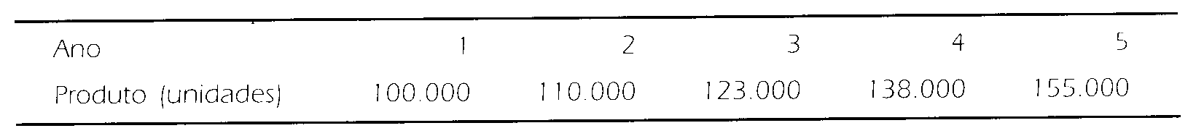
Sabe-se que a precisão da estimativa é de 10% (para mais ou para menos) para os anos l e 2. e de 20% para os demais anos. A empresa decide que vai abranger um share de mercado de 35%.
Portanto, o cenário de capacidades para a empresa e:
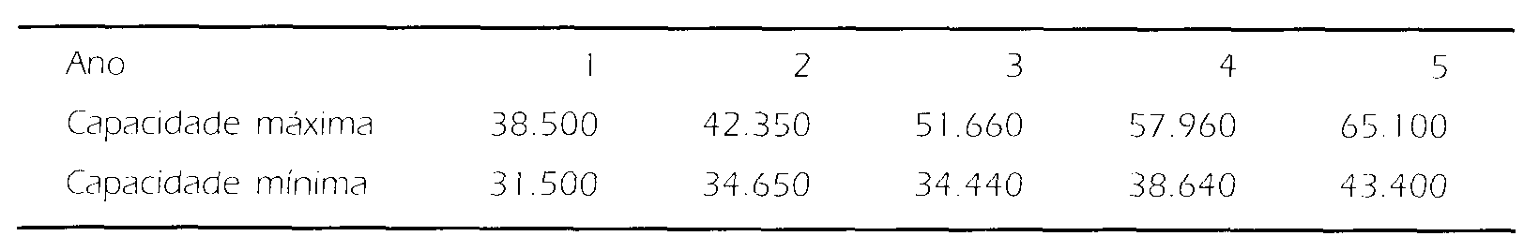
Qual a capacidade que a empresa vai considerar? A decisão e bastante complexa e envolve o aspecto econômico-financeiro. além da questão da demanda do produto e da possibilidade que a empresa tem de abranger a parcela de mercado estipulada.

Identificar e Avaliar as Alternativas
Determinada a capacidade com que a empresa vai operar, buscam-se as alternativas. Devem ser identificados os fatores que influem na localização e elaborados diferentes modelos de avaliação que permitam comparar as diversas localizações alternativas.

Seleção da Alternativa mais Adequada
Para que o modelo de decisão seja consistente, e importante que sejam identificados os objetivos obrigatórios e os objetivos desejáveis à que cada alternativa deve obedecer. Todas as alternativas devem atender os objetivos obrigatórios, e deve-se montar um modelo para avaliação dos objetivos desejáveis, para uma melhor comparação das alternativas. Além disso, devem ser analisados modelos quantificáveis que contemplem variáveis de custo, de mercado e de distâncias de transporte, entre outras variáveis quantitativas.
Esses modelos devem ser complementados com outras considerações estratégicas e táticas. para que se tenha um modelo de decisão adequado.
Fatores subjetivos ou de difícil quantificação devem .ser buscados e incorporados ao modelo decisório. Por exemplo, caso o mercado aumente acima do previsto, poderemos ainda ampliar a empresa no local escolhido? Continuaremos a contar com facilidades fiscais? Haverá implantação de uma nova malha de transportes na região? Poderão ocorrer problemas sindicais? A decisão tomada ainda deve estar de acordo com a visão que a empresa tem de seu negócio.

Fatores que Influem na Localização
Para que um requisito seja considerado um fator importante para a localização de um empreendimento ele deve:
• Depender da localização. Por exemplo, a existência de cursos de engenharia somente é um fator a ser considerado caso seja relevante para a empresa e caso não exista em todas as possíveis localidades que a empresa está analisando, Caso existam escolas de engenharia em todos os locais, deixa de ser um fator de localização.
• O fator deve ser importante para os objetivos da empresa.
Os fatores mais relevantes que influem na localização de uma empresa industrial são:
• Fatores de pessoal: disponibilidade de pessoal qualificado, atitude sindical
• Proximidade com os mercados consumidores e rede de transportes
• Qualidade de vida e serviços: aspectos culturais, escolas, hospitais, bancos, arquitetura da cidade e da região, clima
• Materiais e fornecedores: existência de suprimentos com qualidade, quantidade e preços competitivos
• Serviços públicos: água. energia elétrica, telecomunicações
• Facilidades: isenção de taxas e impostos
• Outros fatores: proximidade de empresas de mesmo tipo, custo do terreno, custo da construção, regulamentos ambientais, atitudes da comunidade, existência de prestadoras de serviços de vigilância, limpeza e outros serviços especializados
Para as empresas de serviço, os fatores importantes costumam ser:
• Rede de transporte
• Rede de comunicações
• Proximidade com o mercado
• Facilidade de comunicação com os clientes
• Localização dos concorrentes
• Aspectos locais ( Em uma loja. por exemplo. o fator estacionamento de veículos pode ser primordial.)

Localização da Empresa Industrial
Primeiro devem-se separar os fatores que podem ter seus custos medidos (quantificáveis) dos fatores para os quais essa medida não é possível (não quantificáveis), e determinar os custos dos fatores quantificáveis.
Os principais custos envolvidos são:
• Custo do pessoal
• Custo do terreno, construção
• Custo dos equipamentos
• Custo dos transportes
• Custo das utilidades: água, energia elétrica
• Custo de taxas e impostos
Os fatores não quantificáveis são:
• Atitude do pessoal e dos sindicatos
• Atitude da comunidade
• Restrições ambientais e governamentais
• Qualidade de vida
Para esses fatores deve-se montar um modelo de avaliação considerando o peso que cada fator deve ter e a avaliação que a empresa atribui a cada um dos fatores em cada local.

MÉTODO DO CENTRO DE GRAVIDADE
Nesse modelo se procura avaliar o local de menor custo para a instalação da empresa, considerando o fornecimento de matérias-primas e os mercados consumidores.
Exemplo
Na rede a seguir, “MP” é um ponto de fornecimento de matérias-primas e “PA” e um ponto de consumo de produtos acabados.
A localização horizontal (LH) e a localização vertical (LV) são calculadas como:
∑ (custo de transporte X distancia X volume)

LH ou LV=______________________________________________
∑ (custo de transporte X volume)

Tabela 1
Localização aproximada para a instalação da fábrica com base na minimização de custos

PA1
Distribuição dos Locais
MP1
PA2
100
300
400
200
500
MP2
PA3
PA4

MP3
PA5
Km 0
500
400
100
300
200

Tabela 2
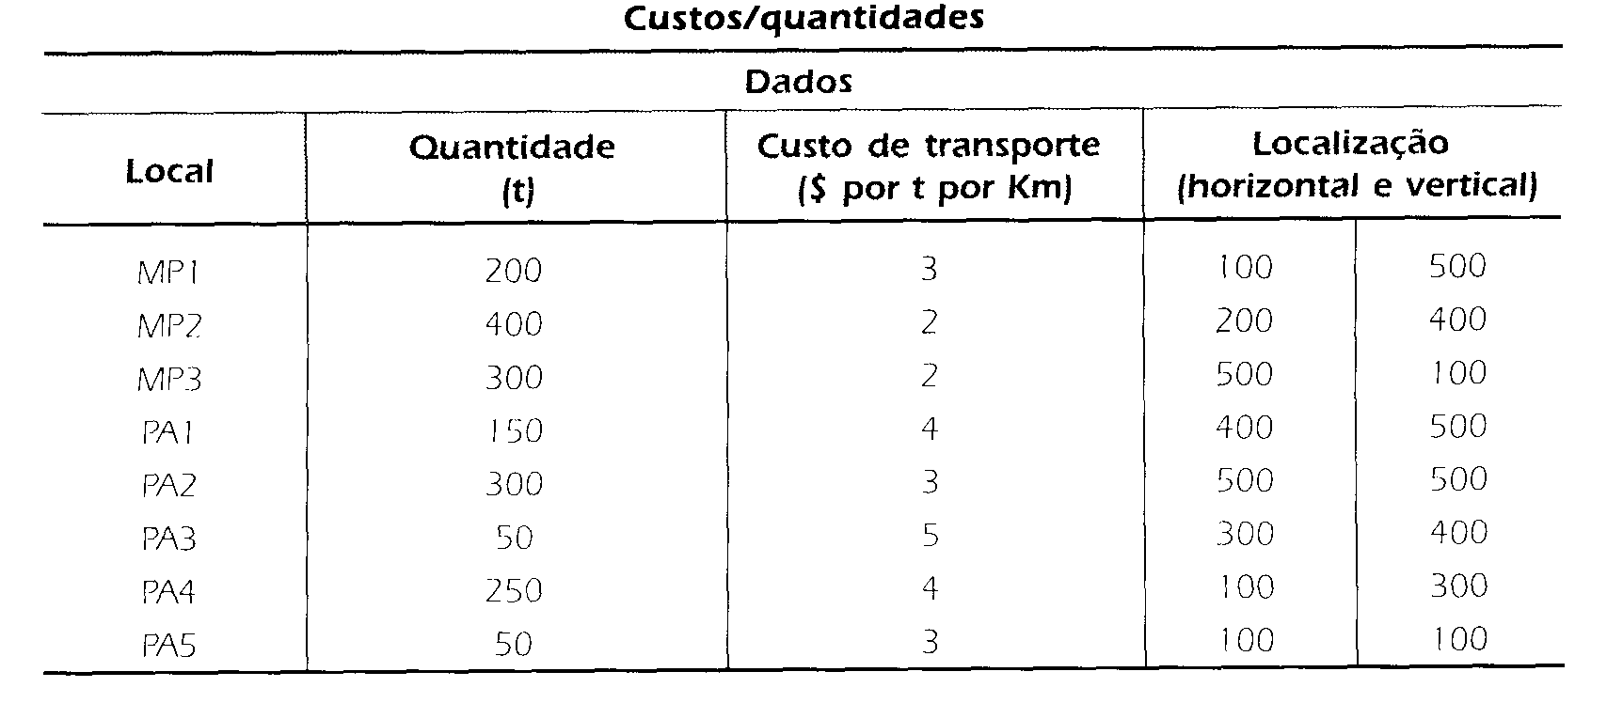
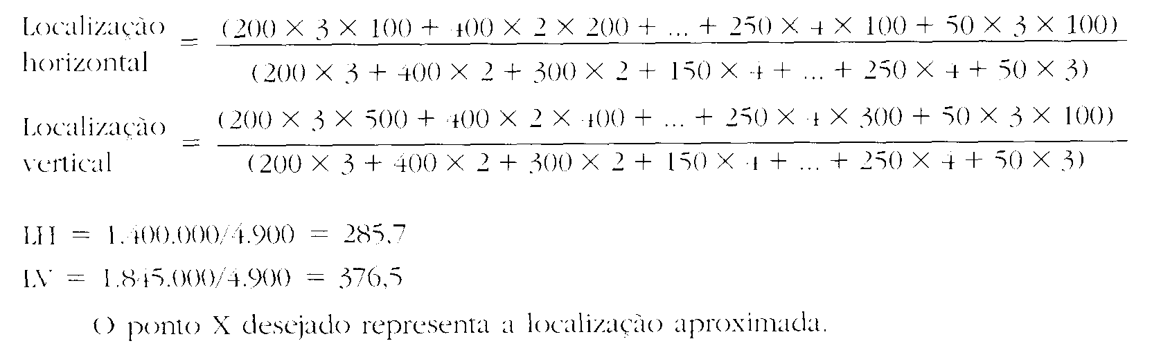
Exercício
Uma empresa é abastecida com materiais através de dois fornecedores — Fl e F2 — e deve distribuir seus produtos acabados em três mercados consumidores — Ml, M2 e M 3.
A Tabela apresenta os dados e as coordenadas horizontal (H) e vertical (V) de cada local. Determinar a posição da empresa E pelo método do centro de gravidade.

Tabela
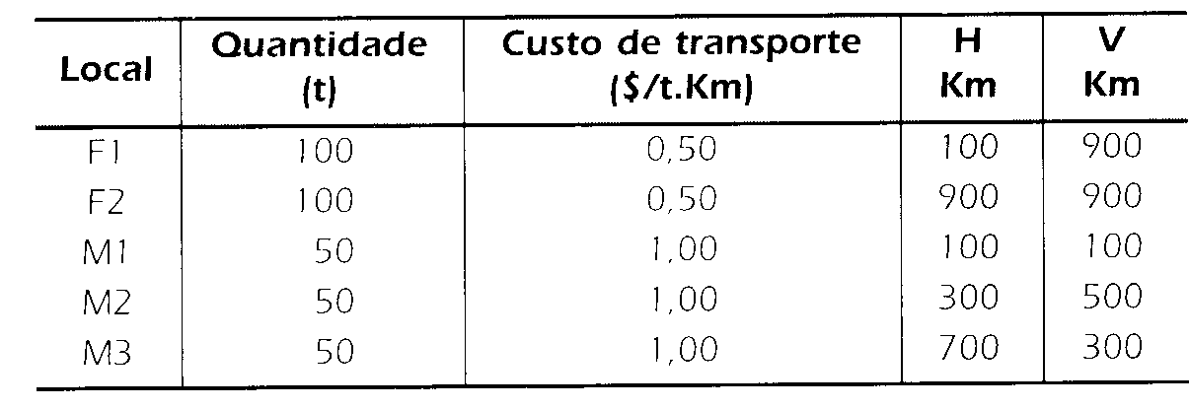
Solução
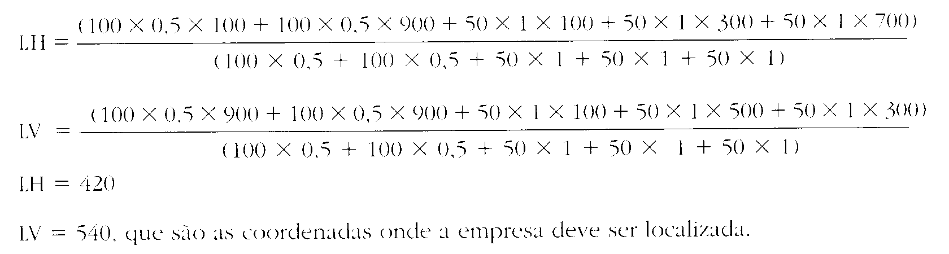
Se for feito um esboço, teremos:
F1
F2
M1
M2
M3
1100
1000

900
Localização aproximada para a instalação da Empresa com base na minimização de custos, através do método do centro de gravidade

800
700

600
500

400
300
200
100
Km 0
500
400
100
300
200
700
800
900
1100
1000
600

Exercício
1) A empresa Refritec, tradicional fabricante de refrigeradores para uso doméstico, deseja localizar um novo depósito para atender três novos centros de consumo, situados nas localidades A, B e C. Utilizando o método do centro de gravidade e os dados da Tabela abaixo, determine as coordenadas do novo depósito.

Tabela Locais, custos e quantidades
Local | Quantidade por mês (unidades) | Custo de transporte (S/unidade/Kml | Coordenadas
Local | Quantidade por mês (unidades) | Custo de transporte (S/unidade/Kml | H | V
A | 4.000 | 3 | 100 | 200
B | 3.000 | l | 400 | 100
C | 4.000 | 3 | 100 | 100

2) Uma empresa é abastecida com materiais através de dois fornecedores — Fl e F2 — e deve distribuir seus produtos acabados em três mercados consumidores — Ml, M2 e M3.
A Tabela abaixo apresenta os dados e as coordenadas horizontal (H) e vertical (V) de cada local. Determinar a posição da empresa E pelo método do centro de gravidade.
Tabela
Local | Quantidade (t) | Custo de transporte ($/t.Km) | H Km | V Km
Fl | 100 | 0,50 | 100 | 900
F2 | 100 | 0,50 | 900 | 900
Ml | 50 | 1,00 | 100 | 100
M2 | 50 | 1,00 | 300 | 500
M3 | 50 | 1,00 | 700 | 300

MÉTODO DOS MOMENTOS
Esse Método é semelhante ao método do centro de gravidade. Apresenta. Porém, um aspecto interessante, que consiste em ponderar um determinado centro (cidade) contra os demais centros existentes em uma determinada região geográfica. Para cada centro calcula-se o momento que as demais cidades somadas possuem. O momento é:
Momento (M) = (custo unitário de transporte X quantidade X distancia)

O centro que tiver a menor soma de momentos será o escolhido.

Exemplo
Em um estudo de localização industrial foi selecionada a região a seguir, que abrange as cidades A, B, C e D. Dado que os demais fatores de localização não favorecem nenhuma das cidades com relação às outras, determinar a localização de mínimo custo de transporte. Supõe-se que o custo unitário de transporte é o mesmo para qualquer tipo de carga transportada e é independente da origem ou do destino da carga, sendo igual a $2,00 por tonelada por quilômetro transportado ($2,00/ t.Km).
A – 10 Toneladas
300 Km
D – 5 Toneladas
100 Km
200 Km
C – 5 Toneladas
B – 3 Toneladas

150 Km

Figura: Rede de transporte
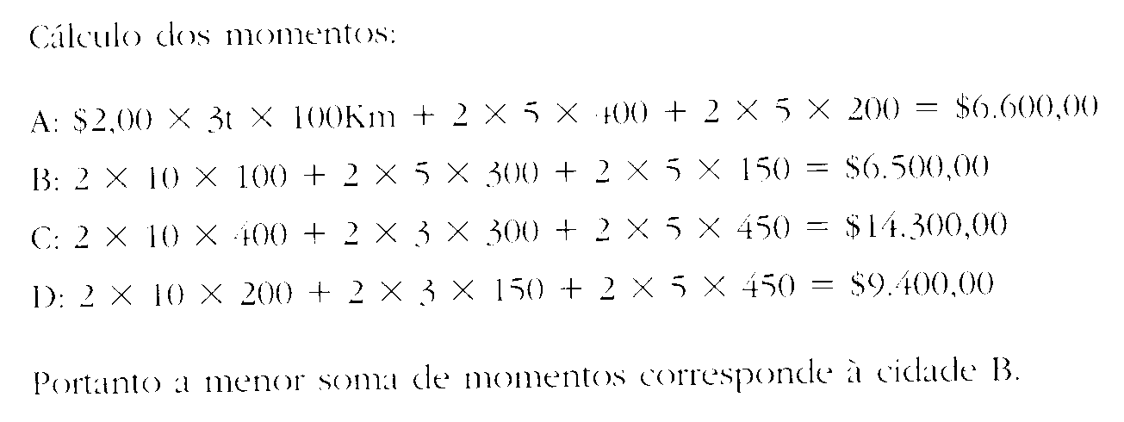
Exercício
1) Uma empresa vai localizar sua fábrica na região apresentada na Figura abaixo. Com os dados da Tabela, em que cidade deve ela ser localizada?

Tabela de Matriz de origem-destino
De/Para | Distâncias em Km |  |  |  |  |  | Custo — Y $/t.Km | Quantidade — Z toneladas
De/Para | A | B | C | D | E | F | Custo — Y $/t.Km | Quantidade — Z toneladas
A | 0 | 100 | 180 | 250 | 300 | 280 | 5 | 30
B | 100 | 0 | 100 | 180 | 230 | 210 | 7 | 40
C | 180 | 100 | 0 | 80 | 130 | 110 | 8 | 30
D | 250 | 180 | 80 | 0 | 50 | 30 | 5 | 10
E | 300 | 230 | 130 | 50 | 0 | 80 | 4 | 15
F | 280 | 210 | 1 10 | 30 | 80 | 0 | 3 | 25

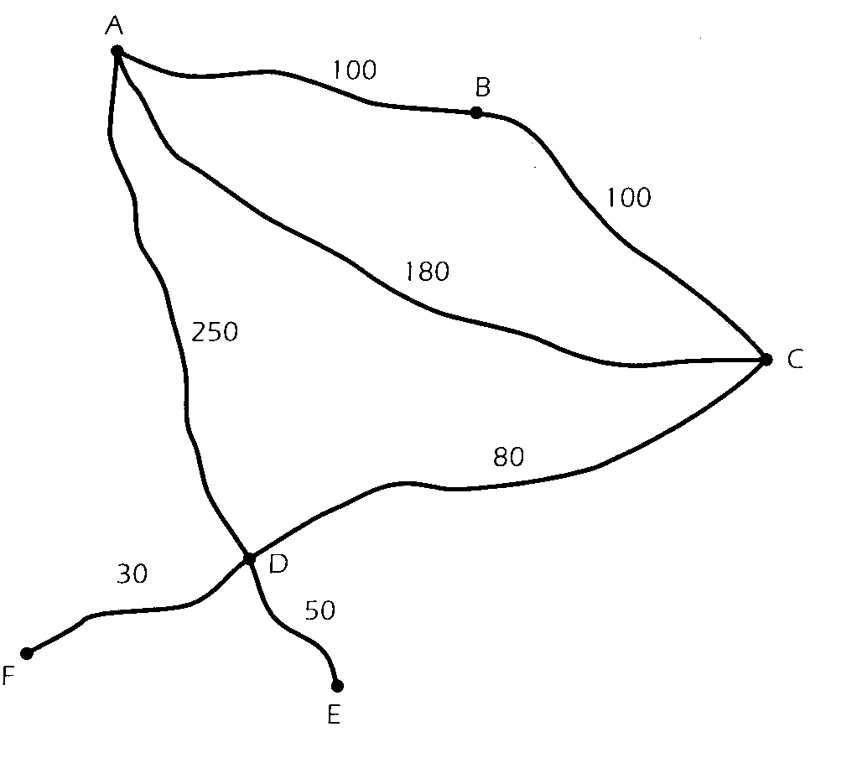
Fig. Localização e Distância

MÉTODO DO PONTO DE EQUILÍBRIO
E um método em que são comparadas diferentes localidades em função dos custos totais de operação (custos fixos + custos variáveis).

Exemplo
Uma empresa reduziu a provável localização de sua nova fábrica a três localidades: A, B e C. Com os dados de custos fixos e de custos variáveis. determinar a melhor localização.
Tabela:
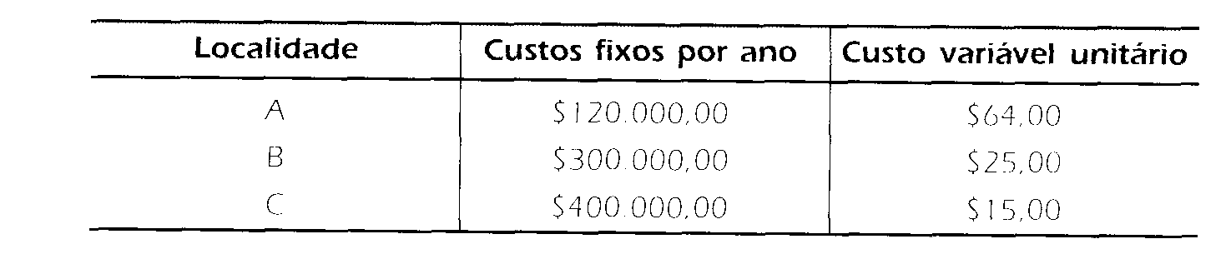
Inicialmente vamos representar as retas dos custos totais para cada localidade. O primeiro ponto de cada reta de custo é calculado para a quantidade Q = 0. e é o próprio custo fixo de cada localidade. Vamos calcular o custo total para uma quantidade, Q = 20.000 unidades. Temos:
Custo Total de A (em $ 1.000,00) = 120 + 64 X 20 = $ 1.400,00

Custo Total de B (em $ l .000.00) = 300 + 25 X 20 = $ 800,00
Custo Total de C (em $I.000.00) = 400 + 15 X 20 = $ 700,00
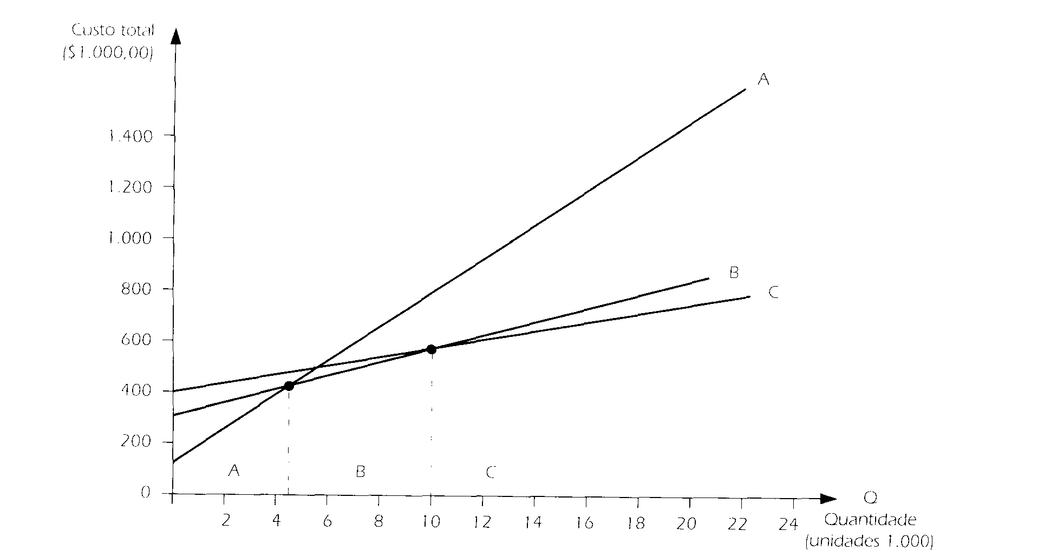
Calculando os pontos de intersecção das retas temos:
Intersecção entre A e B: 120 + 64 X Q = 300 + 25 X Q e Q = 4.615 unidades
Intersecção entre B e C: 300 + 25 X Q = 400 + 15 X Q e Q = 10.000 unidades
Solução
Para uma produção de até 4.615 unidades, a melhor localização é A; entre 4.615 unidades e 10.000 unidades a melhor localização é B; e acima de 10.000 unidades a produzir, a melhor localização é C. Nos pontos de interseção não ha vantagem de custo de uma localidade com relação à outra.
Exercício
1) A empresa atacadista TecStore vai implantar um novo centro de materiais que deverá atender a região Centro-Oeste. Há três locais previamente selecionados: Campo Grande, Uberlândia e Goiânia. Em cada localidade foi feita uma projeção dos custos fixos e variáveis (apresentada na Tabela abaixo). Utilizando o método do ponto de equilíbrio determine qual a melhor faixa de operação para cada uma das localidades.
Tabela Locais, custos fixos e custos variáveis
Local | Custo fixo  por ano | Custo variável por unidade
Uberlândia  Goiânia  Campo Grande | $4.000.000,00  $3.500.000,00  $4.300.000,00 | $6,00  $7,00  $5,00

2) A fabricante de detergente líquido Clean's tem analisado algumas localidades que possuem fontes de água em quantidade necessária para a fabricação de detergente líquido. Quatro localidades, em princípio, são equivalentes com relação a diversos fatores (água, qualidade de vida, restrições ambientais, disponibilidade de pessoal qualificado etc.), mas apresentam custos diferenciados se a fábrica for montada em um ou em outro local. Utilizando o método do ponto de equilíbrio, determinar a melhor localização.
Tabela de Custos fixos e variáveis da Clean’s
Cidade | Custo fixo por ano | Custo variável por tambor
Goiânia | $1.200.000,00 | $15,00
Curitiba | $1.700.000,00 | $14,00
Rio de Janeiro | $2.000.000,00 | $12,00
São Paulo | $3.000.000,00 | $10,00

AVALIAÇÃO DE FATORES QUALITATIVOS
Uma empresa deseja ponderar os fatores qualitativos de quatro cidades candidatas a sediar sua nova unidade. A empresa inicialmente, definiu os fatores a serem considerados e atribuiu a cada um deles um peso, sendo que o total dos pesos soma 100. Posteriormente pediu a seus principais executivos que atribuíssem a cada uma das cidades uma nota, entre 0 e 10, para cada um dos fatores. Para cada cidade tomou-se a nota media e a tabela para a decisão final apresentou os resultados que se seguem. Que cidade deve ser escolhida?
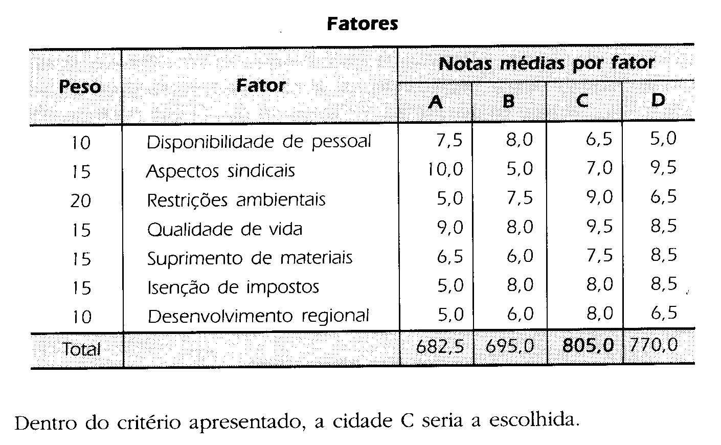
Exercício:
1) Uma empresa está avaliando quatro possíveis localidades para a instalação de uma nova operação industrial. Uma vez que os fatores de localização foram identificados, a empresa atribuiu notas de l a 5 a cada fator em cada uma das localidades, conforme a Tabela abaixo. Determine que localidade tem a maior avaliação.

Tabela Fatores de localização
Fator | Peso | Notas
Fator | Peso | A | B | C | D
Restrições ambientais | 15 | 5 | 4 | 4 | 3
Pessoal | 12 | 2 | 3 | 4 | 2
Sistema de transporte | 18 | 3 | 4 | 4 | 4
Proximidade de mercados | 20 | 2 | 3 | 4 | 3
Qualidade de vida | 25 | 3 | 3 | 4 | 4
Proximidade de matérias-primas | 10 | 5 | 2 | 1 | 5

2) Uma empresa está avaliando quatro possíveis localidades para a instalação de uma nova operação industrial. Uma vez que os fatores de localização foram identificados, a empresa atribuiu notas de l a 5 a cada fator em cada uma das localidades, conforme a Tabela abaixo. Determinar que localidade tem a maior avaliação.
Tabela dos Fatores de localização
Fator | Peso | Notas
Fator | Peso | A | B | C | D
Proximidade de matérias-primas | 20 | 5 | 4 | 4 | 5
Proximidade de mercados | 16 | 2 | 3 | 4 | 1
Sistema de transporte | 16 | 3 | 4 | 4 | 5
Pessoal | 14 | 2 | 3 | 4 | 5
Qualidade de vida | 12 | 3 | 3 | 4 | 2
Restrições ambientais | 12 | 5 | 2 | 1 | 5
Isenção de impostos | 10 | 4 | 4 | 5 | 3

Exercício 3: PERT/CPM
1 A FUNÇÃO DO PLANEJAMENTO
Planejamento - É a função administrativa de determinar antecipadamente o que deverá ser feito, qual ou quais as técnicas que deverão ser utilizadas, onde,. quando e por quem serão empregadas, enfatizando maiores ou menores detalhes.
Partindo desse raciocínio, torna-se importante fixar-se os fatores "tempo" e "recursos" para que o planejamento se realize antes que a ação possa iniciar-se.
Desse modo, planos e projetos feitos para eliminar ou contornar obstruções devem ser estabelecidos o mais detalhadamente possível, para que os objetivos pretendidos possam ser atingidos.

2 PLANEJAMENTO CIENTIFICO
Os planejamentos baseados em fatos, classificados e organizados por meio de uma serie de passos lógicos e racionais, recebem a denominação de "planejamento com base científica", este, apresenta as seguintes limitações:
1. Determinadas decisões deverão ser tomadas a tempo hábil para que tenham credibilidade.
2. Como o planejamento sempre envolverá pessoas no seu processo, toma-se ainda difícil nos dias de hoje encontrar fatos sobre o ser humano, seu comportamento sob diversas situações.
As diversas fases do planejamento científico envolvem:
- Apresentar a finalidade do planejamento.
- Executar uma análise preliminar.
- Apresentar diversas alternativas.
- Analisar e selecionar alternativas.
- Testar a alternativa escolhida.
- Aplicar, acompanhar e corrigir, sempre que se fizer necessário a alternativa escolhida.
A fase mais importante do planejamento é a do controle, pois é nela que se verificará o grau de acerto ou de erro quando da escolha da alternativa e de sua aplicação.

3 TÉCNICAS DE PLANEJAMENTO E CONTROLE
O planejamento deve anteceder a ação e, com isso, baseia-se em previsões ou estimativas (que serão corrigidas conforme as necessidades) que levam em consideração as possíveis variáveis que poderão surgir.
Desse modo, em face da necessidade de reprogramação, o planejamento deve apresentar a máxima flexibilidade possível, a fim de capacitá-lo a sair das situações imprevistas a tempo hábil sem alterar sua filosofia de ação, ou seja, seu objetivo final.
O processo de controle, apresenta como finalidade a medição de um resultado, que teve como base um padrão antecipadamente estabelecido.
As técnicas de planejamento e controle mais comuns são:
• PERT/CPM -Tempo
• Gráficos de Gantt
• Cronograma
• Curva "S" (Técnica das Ponderações Sucessivas)

4 SISTEMA PERT/CPM - TEMPO
De aplicação indispensável nos dias atuais, o sistema PERT/CPM encontrou nas empresas do mundo inteiro enorme receptividade em face da facilidade de construção e flexibilidade de reprogramação.

4.1 O planejamento com PERT/CPM
Dentro da filosofia desta técnica de planejamento, este comportará as seguintes fases:
1. Previsão - Relação de todas as tarefas a serem executadas.
2. Programa - Relacionamento das tarefas previstas, com suas interdependências de antecedência e subseqüência, além dos tempos de duração.
3. Execução - Realização das tarefas, dando especial atenção às durações das mesmas, com a finalidade de verificar se permanecem dentro dos limites estabelecidos.
4. Coordenação - Recebimento de informações e distribuição de ordens referentes à execução das tarefas, possibilitando medidas convenientes.
5. Controle - Verificação da execução das tarefas, possibilitando a tempo hábil modificações necessárias, pela introdução de novas tarefas não consideradas anteriormente, assim como modificações nas mesmas.
O que se pretende obter num planejamento por meio do PERT/CPM é uma estrutura lógica das atividades a serem executadas, suas interdependências e suas durações normais de tempo, possibilitando saber qual a duração mínima da execução total planejada e, com relação a cada atividade, qual a data mais cedo para iniciá-la e terminá-la, assim como a data mais tarde de início e fim.

4.2 Diferenças básicas entre o PERT e o CPM
O PERT utiliza três estimativas de tempo, que são:
1. Tempo otimista — corresponde ao menor tempo de realização da atividade, supondo-se que ocorram todas as condições favoráveis.
2. Tempo pessimista — corresponde ao tempo de duração da atividade, caso ocorram todas as condições desfavoráveis (exceto as de força maior).
3. Tempo médio (ou mais provável) — corresponde ao tempo que a atividade levaria, no caso de esta repetir-se diversas vezes.
O PERT possui características probabilísticas (por isso utiliza três estimativas de tempo) e variáveis aleatórias.O CPM utiliza apenas uma estimativa de tempo. Parte do pressuposto de que aquele que a estima possui grande experiência sobre a mesma e, dessa forma, pode estimar com grande grau de acerto.
Sendo assim, tanto o PERT quanto o CPM se servem de determinados princípios, que são:
1. Lista de atividades (a mais completa possível).
2. Interdependência dessas atividades.
3. Diagrama ou rede.
4. Cálculo das datas mais cedo e mais tarde.
5. Folgas — possibilidades e correções.
6. Determinação do caminho crítico.
7. Probabilidade de conclusão.
8. Acompanhamento e respectivo controle.

4.3 Representação gráfica
Normalmente, as redes são representadas por meio de dois métodos,que são:
o Francês e o Americano.
Método Americano — é o mais utilizado, compondo-se também de uma rede na qual:
a) Setas ou Linhas Orientadas Cheias - representam as atividades.
b) Setas ou Linhas Orientadas Tracejadas ou Pontilhadas — representam as atividades fantasmas.
c) Círculos ou Nós — representam os eventos.

CONVENÇÕES

Evento
Atividade

Atividade Fantasma

Os eventos marcam o início e o fim de qualquer atividade, não consumindo tempo nem recursos financeiros.

As atividades são sempre balizadas por dois eventos (um inicial e outro final) e consomem Tempo e Recursos Financeiros, exceção feita às Atividades Fantasmas.

Para uma total compreensão quanto à montagem de uma rede PERT/CPM,existem duas regras básicas que não podem ser esquecidas:

1. Qualquer atividade que nasce diretamente num evento, ou seja, por meio da execução da(s) atividade(s) que chega(m) a esse evento; recebe o nome de dependente direta (exemplo nº1).

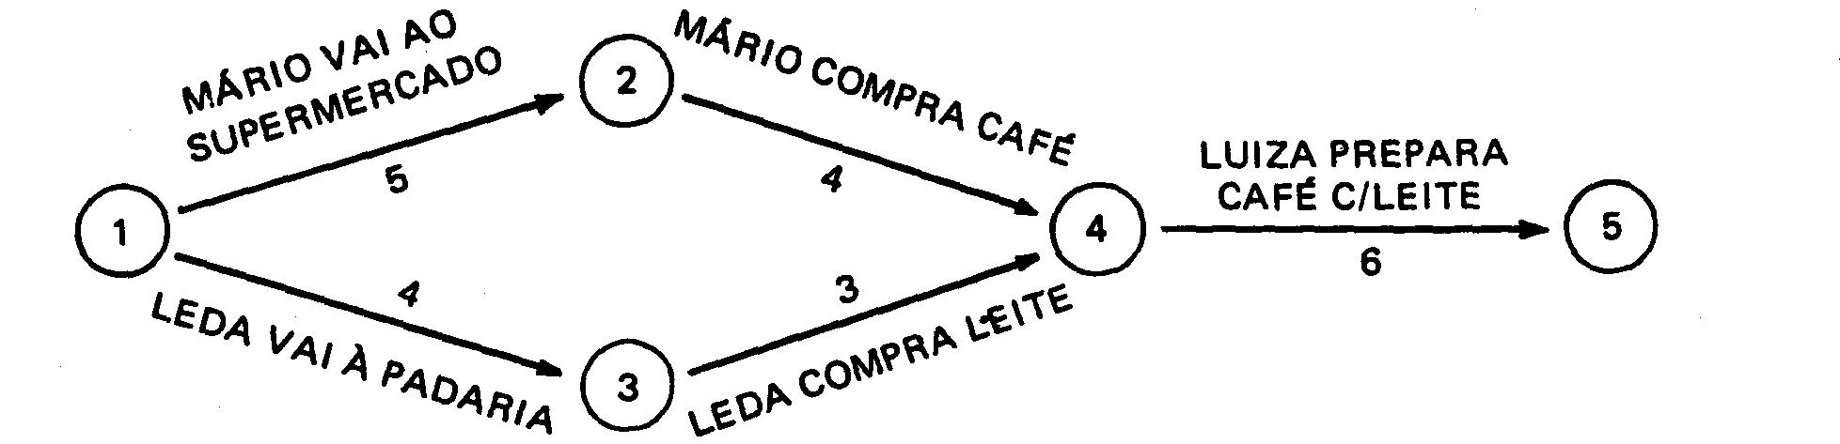

2. Qualquer atividade que nasce indiretamente num evento, ou seja, por meio de uma atividade fantasma, situa-se em dois casos:
a) Depende indiretamente da execução da(s) atividade(s) que chega(m) ao evento onde nasce a atividade fantasma, denominando-se neste caso dependente indireta (exemplo nº 2).

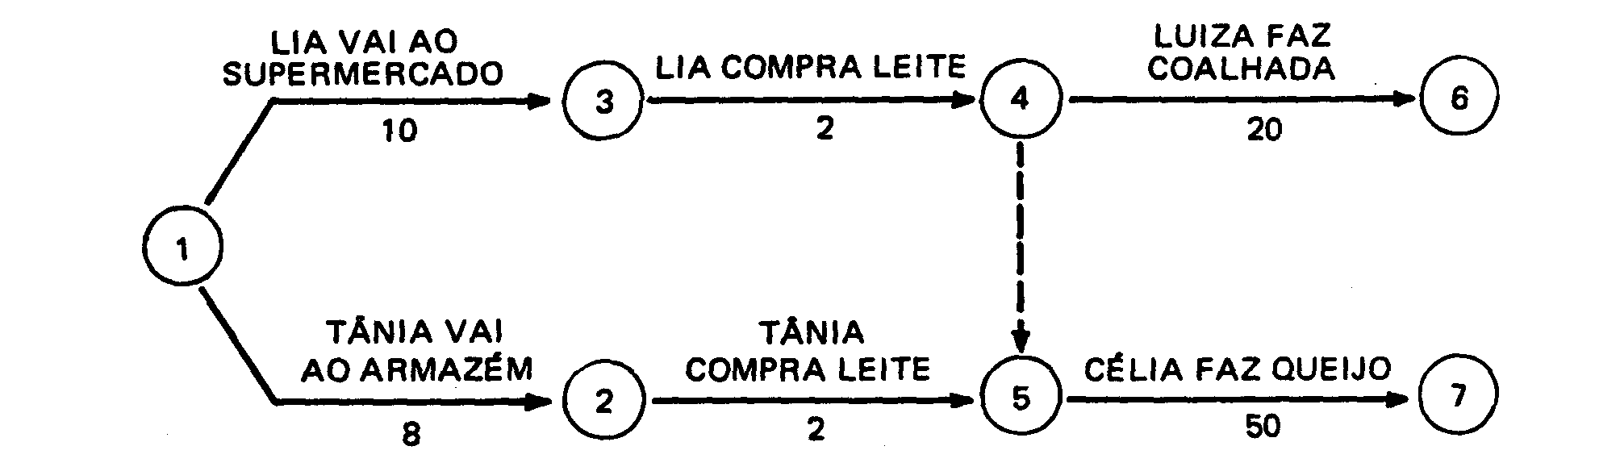
"Para Célia fazer o queijo, ela depende indiretamente do leite que Lia compra no supermercado, pois podemos raciocinar que Célia verificou ser insuficiente o leite comprado por Tânia.

b) Não depende indiretamente das atividades que chegam a este evento, mas tem-se resolvido executá-la após o término das atividades que chegam ao referido evento, por simples conveniência (exemplo nº 2).

Atividades paralelas — Entre dois eventos sucessivos somente pode existir uma única atividade.

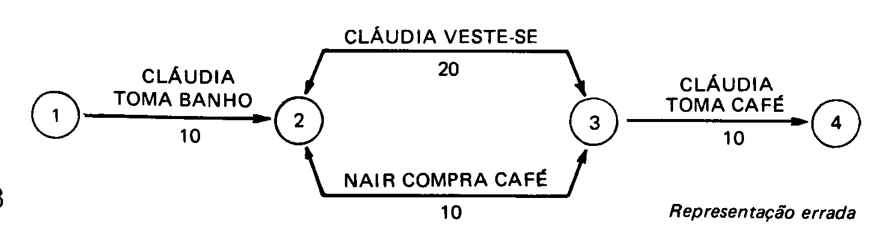

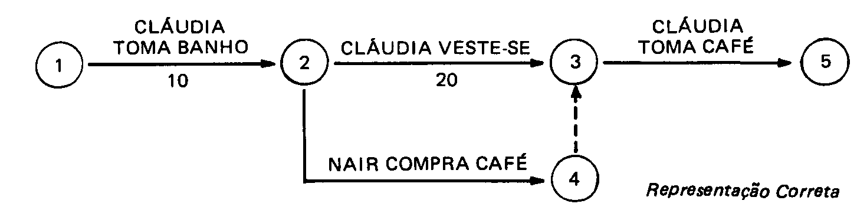
Atividade Fantasma - são Atividades Fictícias, que indicam a relação de "dependência indireta" de realização que uma(s) atividade(s) pode(m) ter em relação à(s) outra(s). Não consomem tempo nem recursos financeiros, só devendo ser empregada quando realmente necessária.
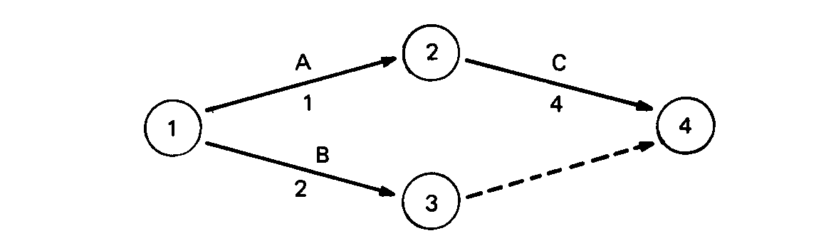
Esta Rede tem o mesmo significado do que a acima representada.
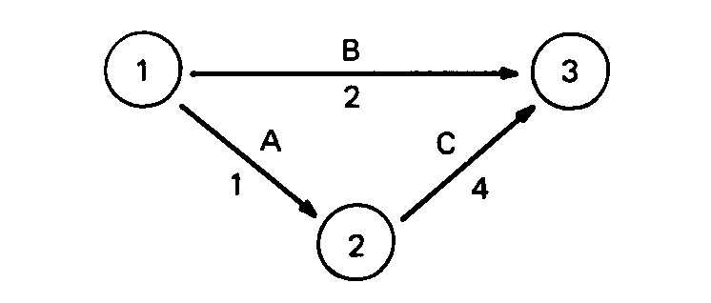
Atividades simultâneas - são duas ou mais atividades que partem de um só evento.
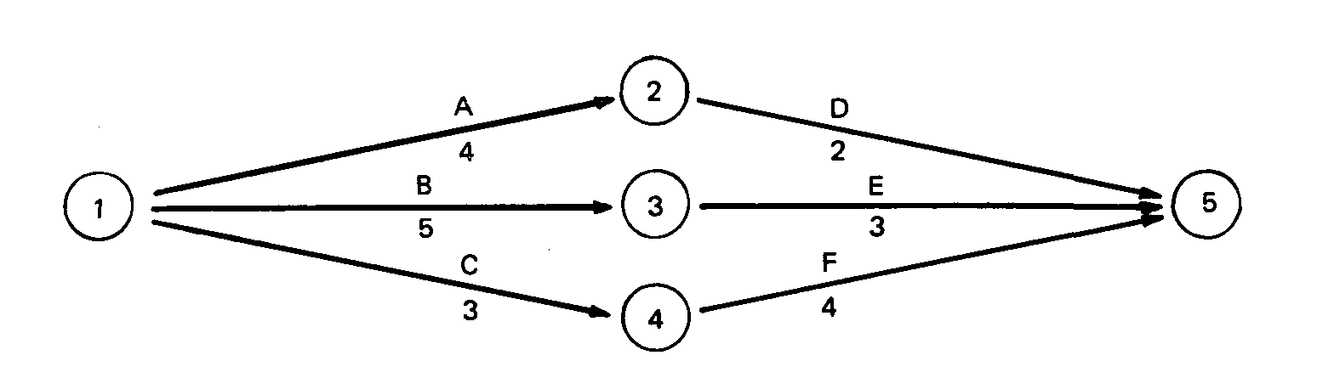
Atividades condicionantes - são aquelas que condicionam de determinada maneira a realização da(s) atividade(s) que lhe sucedem, sendo normalmente representadas por uma linha tracejada.
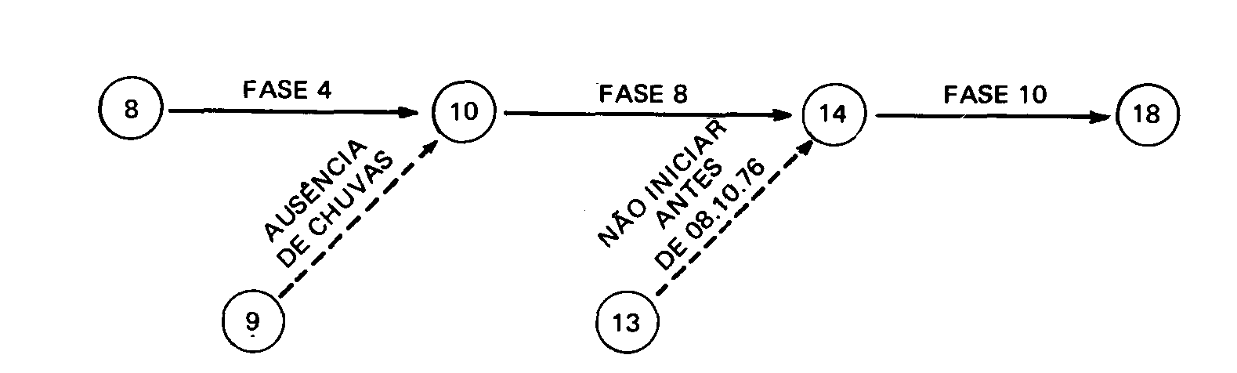
Programa ou projeto - é o conjunto de atividades ou tarefas, suas interdependências e respectivos prazos, que tem por finalidade determinado objetivo, que terá sua representação gráfica através de uma rede ou diagrama.

4.4 Redes ou diagramas — fatores a conhecer — cálculos e exemplos
Para se estabelecer uma "rede" ou um "diagrama", torna-se necessário um pleno conhecimento dos seguintes itens:
1. Relação das atividades - correspondendo às atividades que serão realizadas.
2. Ordem de relacionamento das atividades — compreendendo as atividades antecessoras e sucessoras, que irão gerar o "Quadro de Prioridades", cujo objetivo consiste em:
a) Determinar qual ou quais as atividades que deverão ser primeiramente realizadas.
b) Determinar a(s) atividade(s) que depende(m) da realização de outra(s).
3. Duração das atividades — determina o tempo de execução das atividades e, por conseguinte, através de cálculos, o tempo de execução do projeto. Dentro de um mesmo projeto, a duração das atividades deve ser calculada adotando-se somente uma unidade de tempo.
As atividades possuem uma "data mais cedo" para serem realizadas, assim como uma "data mais tarde" para serem concluídas.

4.5 Variação na representação das datas e das folgas
No diagrama PERT/CPM existem diversas modalidades para representar as datas mais cedo, mais tarde e as folgas no evento.
Desse modo, a título de informação, citaremos algumas delas, deixando claro que todas são válidas, pois o importante é que sejam assinaladas.
a) o traço (—) é o separador entre a data mais tarde e a data mais cedo. Como a data mais tarde é sempre maior ou igual à data mais cedo, fica fácil perceber a diferença entre ambas [Dt — De).

A barra (/) ou traço vertical (l) colocados ao lado das datas separa a folga das mesmas, propiciando em uma só visão que se saiba a Dt, a De e sua respectiva folga.
b) Algumas colocam dentro do círculo do evento todos os informes a ele referentes.

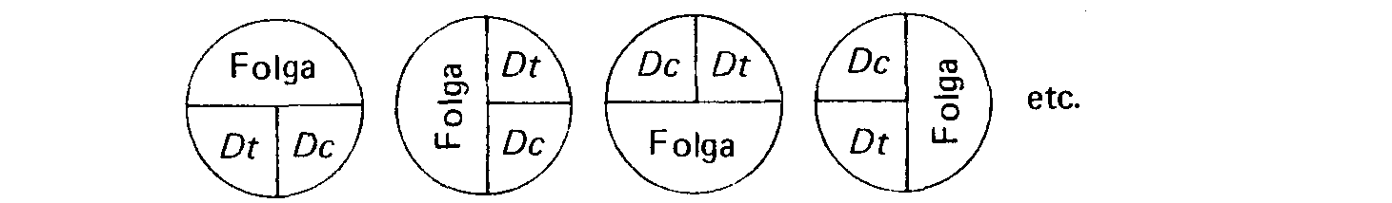
c) Outros utilizam para Dt um quadrado e para De um triângulo, ou vice--versa, ou, ainda, os parênteses:

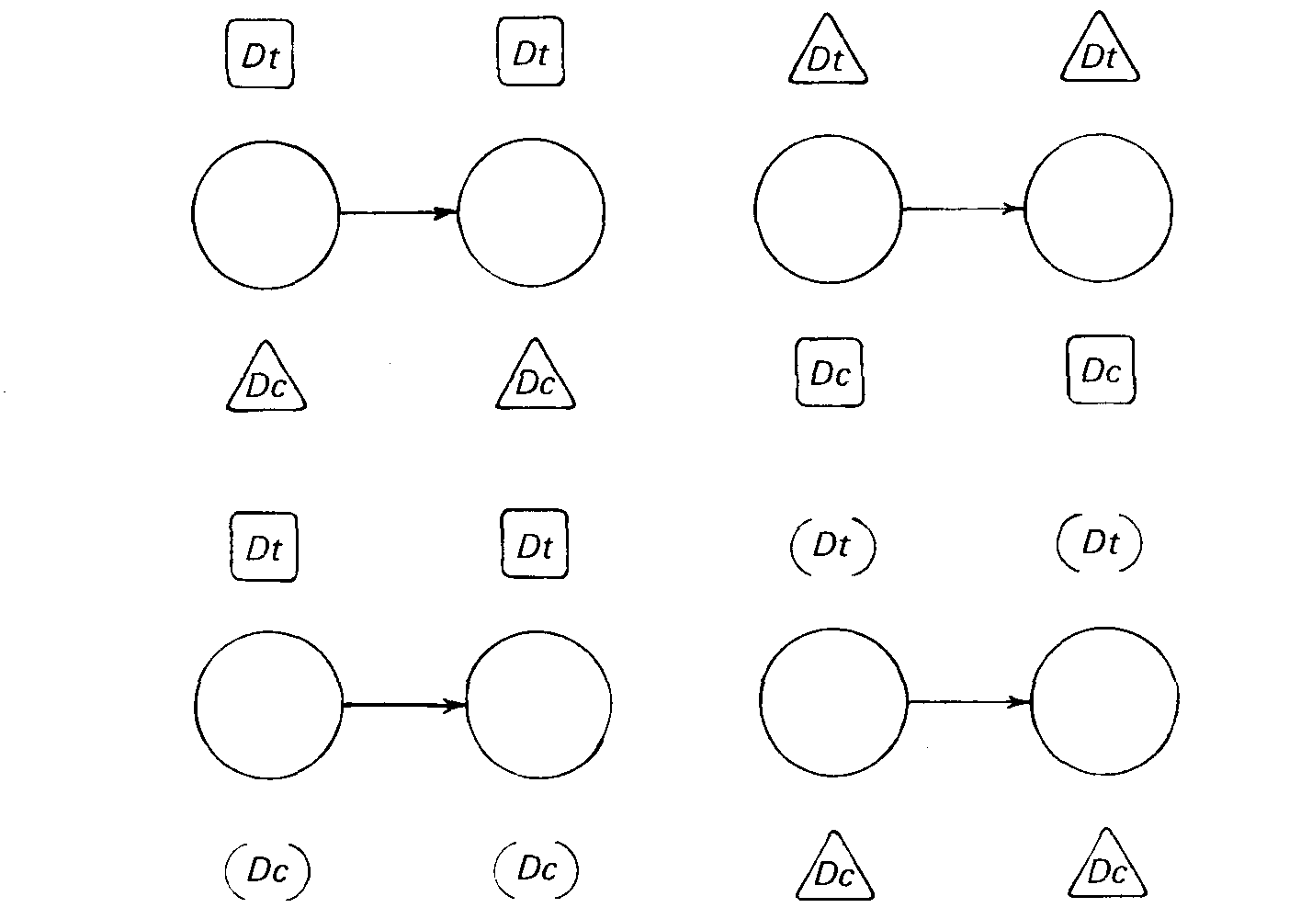
Data mais cedo (De) — é aquela "data mais cedo" na qual é possível ter prontas todas as atividades que condicionam o evento.
Para calcular as "datas mais cedo", parte-se do evento inicial, caminhando-se sempre no sentido da seta e considerando-se sempre a maior duração da(s) atividade(s) que chegue(m) ao evento.
Convencionou-se que, quando a "data mais cedo" do evento inicial não for fornecida, devemos considera-la igual a "zero" (0); caso contrário, considera-se a data prefixada.
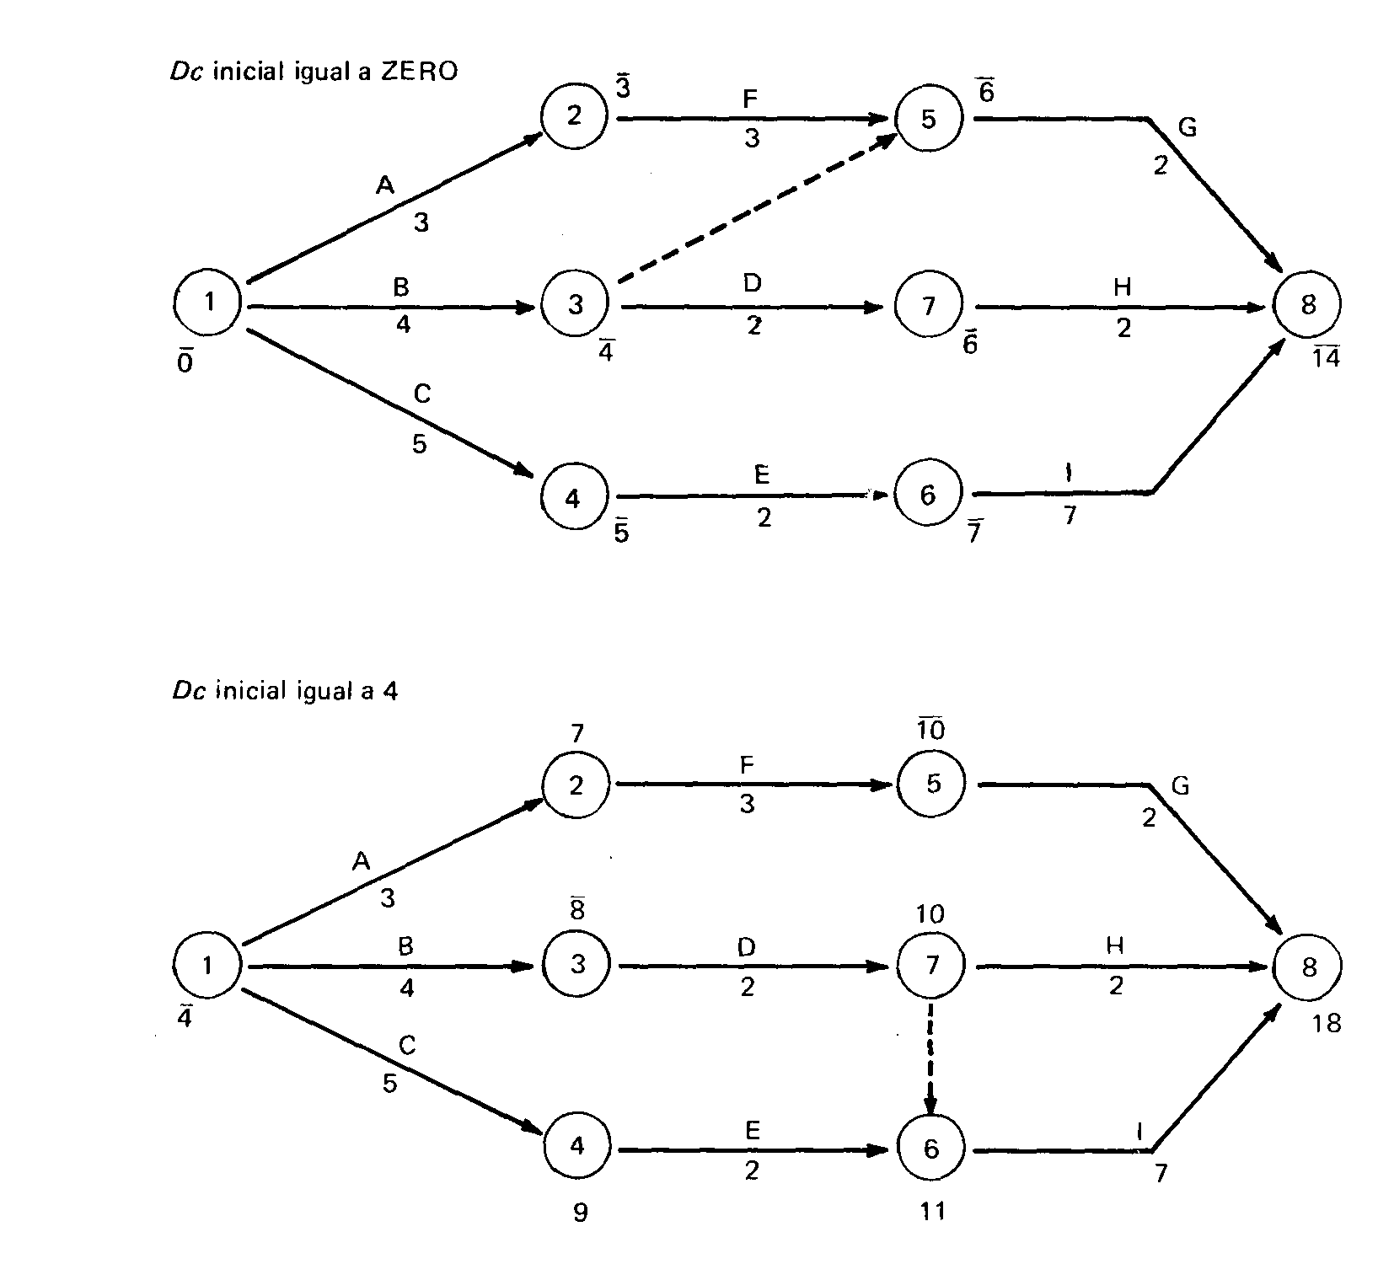

Data mais tarde (Dt) — é o último momento em que o evento pode ocorrer sem atrasar o início da(s) atividade(s) que Ihe(s) segue(m).
Para se calcular as "datas mais tarde", o raciocínio é contrário ao das "datas mais cedo", ou seja, parte-se do evento final, no sentido contrário das setas até se atingir o evento inicial e considerando-se sempre a menor soma da duração das atividades que chegue(m) ao(s) evento(s).
Quando não se dispõe de uma "data mais tarde final" prefixada (ou data contratual), podemos considerá-la igual à "data mais cedo do evento final".
Partindo desse raciocínio, a "data mais tarde do evento final" poderá apresentar três situações:
1. igual a De do evento final (exemplo nP 1)
2. menor que a De do evento final (exemplo nP 2)
3. maior que a De do evento final (exemplo nP 3)
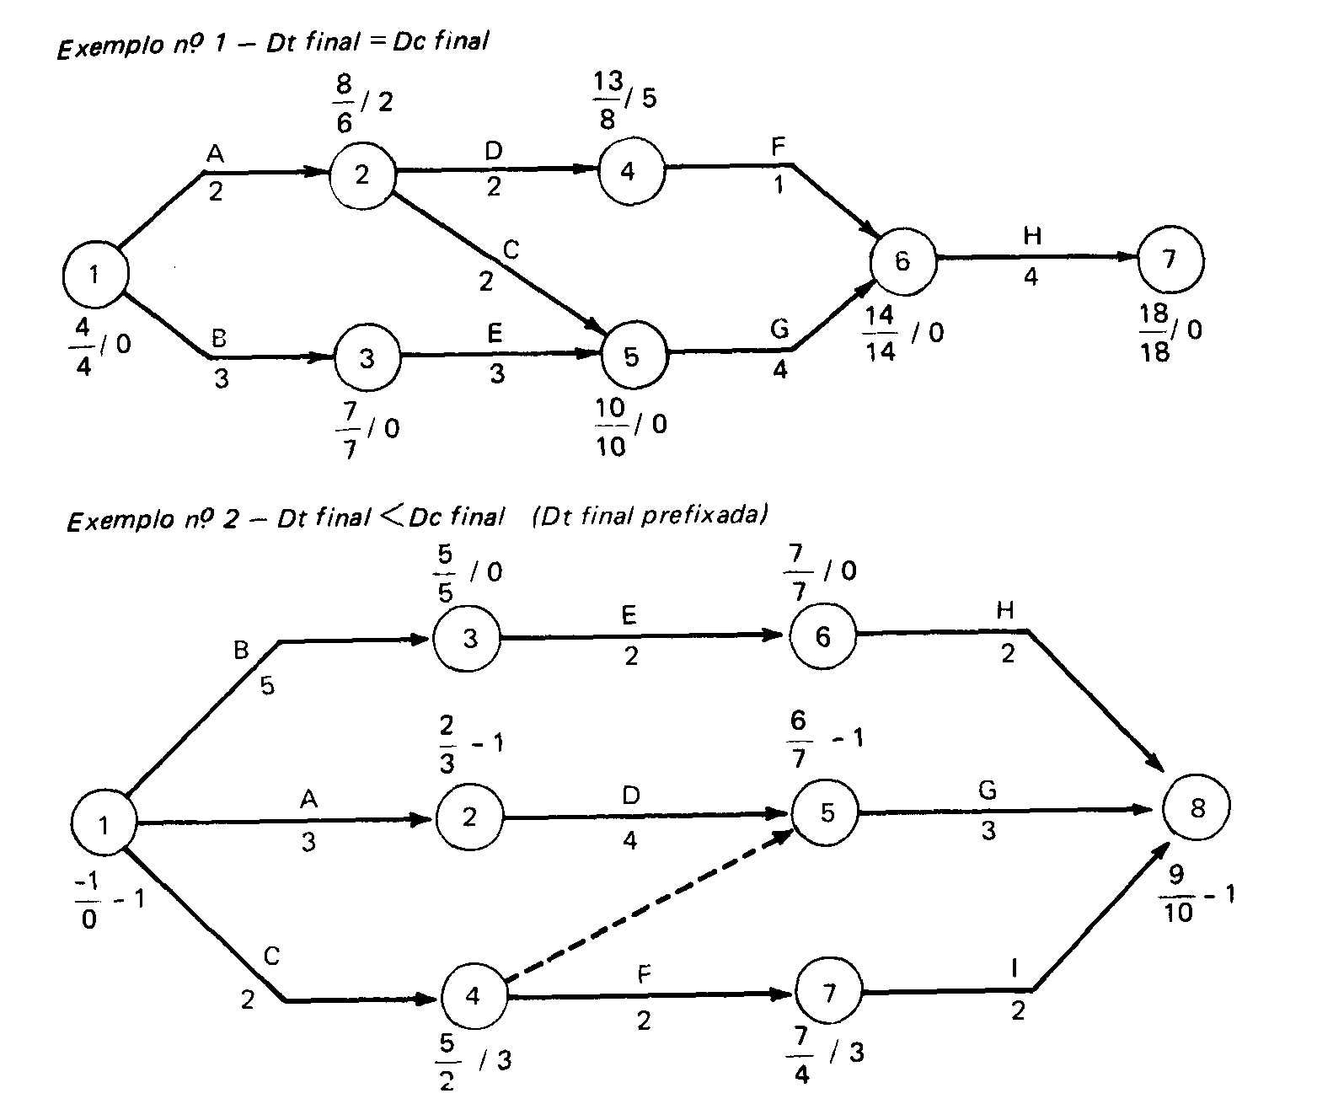
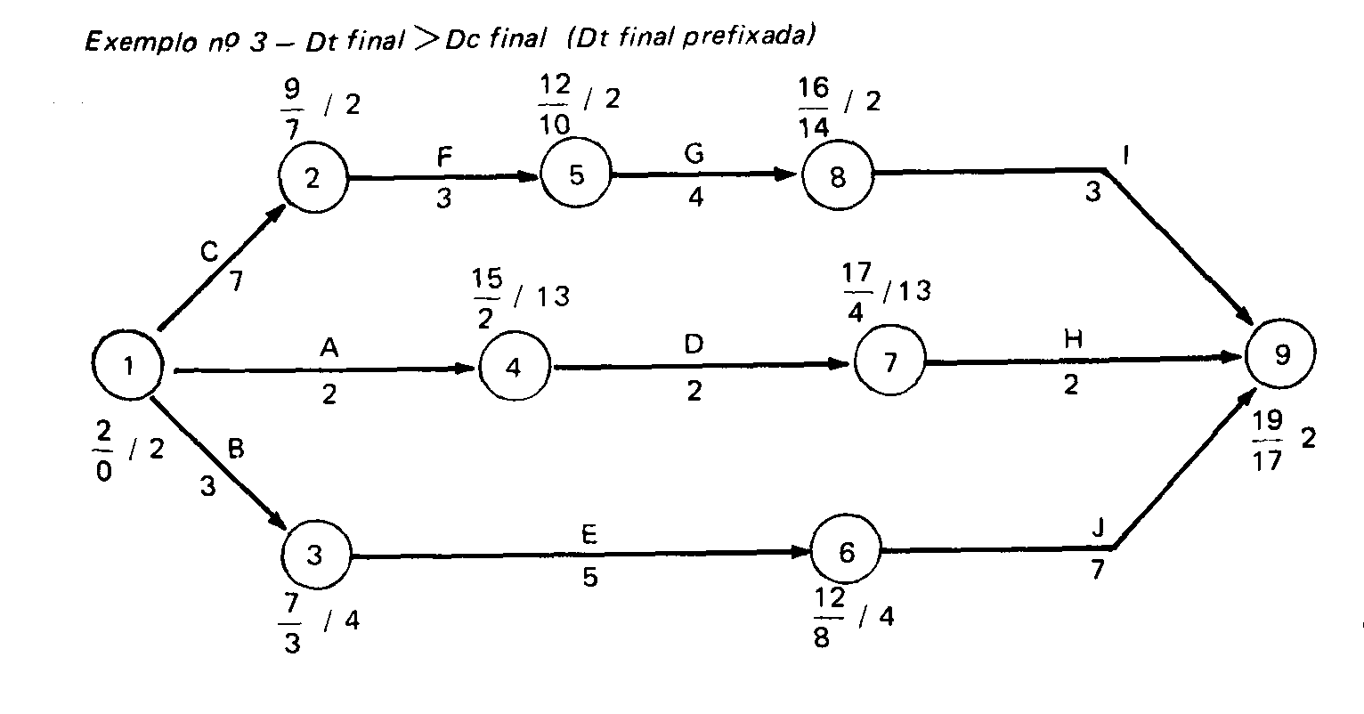
Observação: A diferença encontrada entre Dt e Dc do evento final tem de ser igual à diferença encontrada no evento inicial, caso contrário os cálculos das Dt foram feitos incorretamente.
Folga ou intervalo de flutuação — a folga tanto existe no evento quanto na atividade; assim sendo, teremos:
• no evento: é a diferença entre a "data mais tarde" e a "data mais cedo" do mesmo evento. Assim, teremos:
a) Folga nula quando Dt for igual a Dc.
b) Folga negativa quando Dt for < que Dc.
c) Folga positiva quando Dt for > que Dc.
A folga no evento representa o atraso máximo permitido no evento inicial, sem alterar as datas dos eventos subseqüentes.
• na atividade: são as diferenças entre as Dt e Dc, menos a duração de suas respectivas atividades.
Desse modo teremos em uma atividade:
Dci — Data mais cedo de início
Dti — Data mais tarde de início
Dcf — Data mais cedo de fim (ou término)
Dtf — Data mais tarde de fim (ou término)
D — Duração (tempo consumido) da atividade.
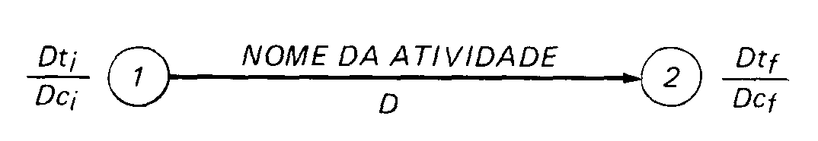
Nesse caso, as folgas nas atividades são as seguintes:
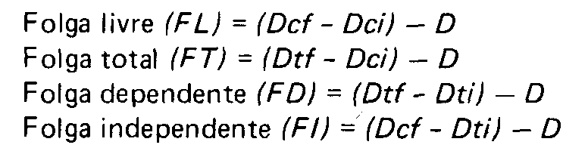
Das folgas acima apresentadas, a folga livre é a mais utilizada por representar o retardo máximo tolerável para execução de uma atividade, sem alterar a "data mais cedo" do seu fim, que em uma seqüência de atividades irá, na realidade, representar a "data mais cedo" de início da atividade que lhe sucede.
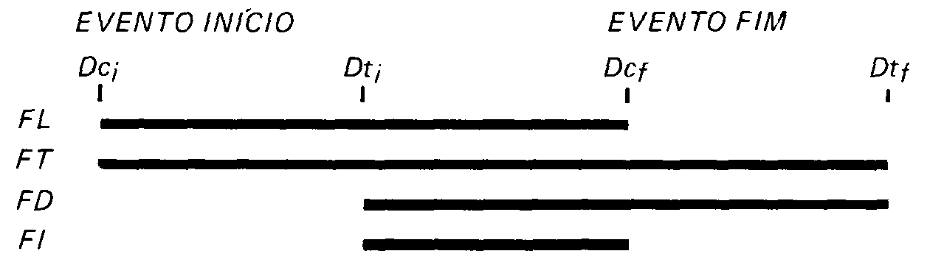

Para efeito de cálculo admitamos na rede abaixo que: Dci = 2, Dti = 3, Dcf = 8, Dtf = 8 e que a duração da atividade D seja igual a 5.
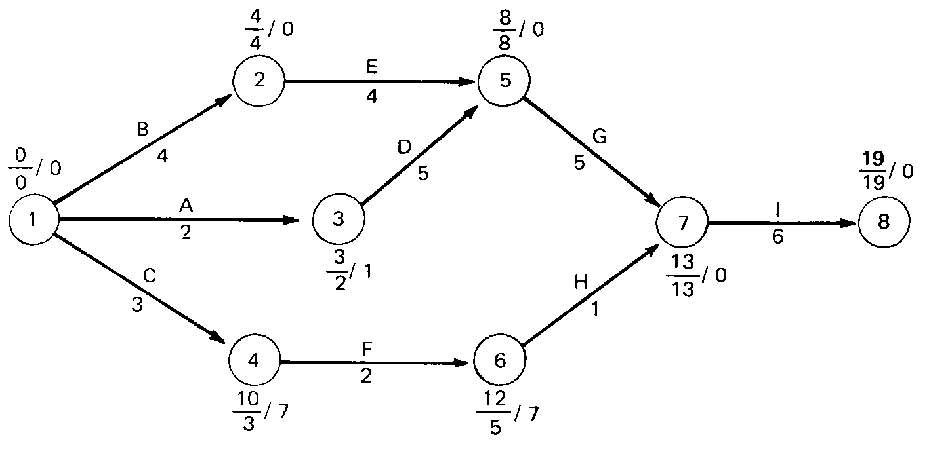
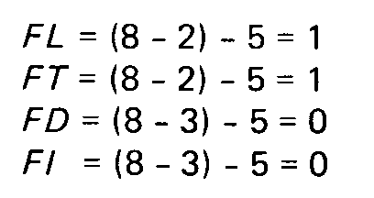
Considerando a atividade F, teremos:
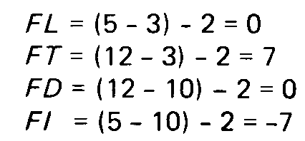
Caminho crítico — em qualquer empreendimento, programa ou projeto existem atividades que não podem sofrer retardos, pois ocasionarão um atraso em termos de custo e tempo ao projeto. Estas atividades são normalmente denominadas de críticas e o caminho ou percurso percorrido por elas, de caminho crítico, portanto:
• O caminho crítico é o encadeamento das atividades que partem do evento inicial em direção ao evento final do projeto, sem interrupção, utilizando sempre as atividades de maior duração.
• O somatório das atividades componentes do caminho crítico deverá, obrigatoriamente, ser igual á data mais cedo" do evento final.
• O caminho crítico deverá passar pelas atividades cuja diferença entre a "data mais tarde" e a "data mais cedo" seja igual à diferença encontrada no último evento.
• O caminho crítico poderá passar também por uma atividade fantasma, apesar de esta não possuir duração.
Observação: As atividades críticas são, portanto, as operações do projeto sobre as quais devem ser colocadas todas as atenções durante sua execução, pois da observância estrita de suas datas é que vai depender o cumprimento da data de conclusão do projeto.
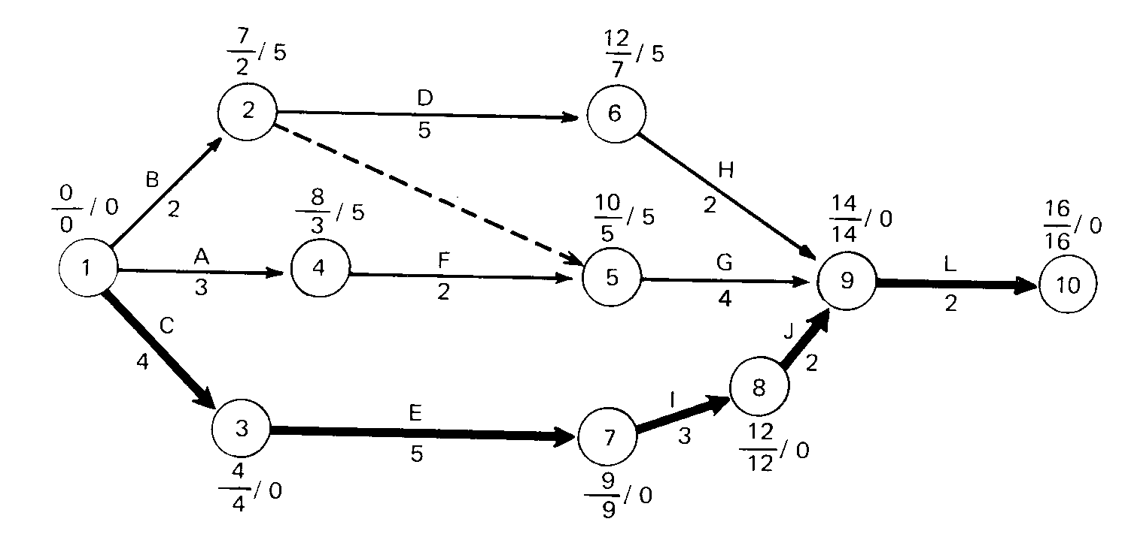

Exercício Resolvido
1) Dada a tabela, abaixo, determinar para cada uma delas:
a) A rede PERT/CPM, o caminho crítico
b) O cronograma e as folgas totais de cada atividade
c) As datas mais cedo de início e as datas mais tarde de início.
ATIVIDADE | PRECEDE | Nº DE DIAS
A | D | 7
B | C, E | 4
C | D | 3
D | FIM | 8
E | FIM | 3
F | G | 4
G | FIM | 2

Caminho Crítico
0
7
7
2
A,7
D,8
0
0
15
C,3
0
0
E,3
0
15
1
3
5
B,4
4
G,2
4
0
F,4
4

4

13
9
Cronograma

1
2
7
3
5
4
6
10
8
11
9
12
13
15
14
Fase | DCI | DTI
E | 4 | 12
F | 0 | 9
G | 4 | 2

Fase A

Fase B

Fase C

Fase D

Fase E

Fase F

Fase G

EXERCÍCIOS
1) Dada a tabela baixo, determine:
a) a rede PERT/CPM, o caminho crítico
b) O cronograma e as folgas totais de cada atividade
c) As datas mais cedo de início e as datas mais tarde de início.
Atividade | Precede | Nº de dias
A | C,D | 5
B | H | 4
C | F,G,I | 5
D | E | 6
E | J | 4
F | J | 5
G | H | 3
H | FIM | 2
I | FIM | 4
J | FIM | 2

EXERCÍCIOS
Dada as redes PERT/CPM, determine:
a) O caminho crítico.
b) O cronograma e as folgas totais de cada atividade
c) As datas mais cedo de início e as datas mais tarde de início.
1)
1
2
3
5
4
A,5
B,3
E,3
D,2
G,2
F,4
H,3
C,6

2)
1
3
2
6
4
A,4
B,2
D,7
G,6
E,6
F,6
C,3
5

3)

1
3
2
6
4
A,2
D,6
B,4
F,5
E,4
I,4
C,3
5
H,2
J,5
7
G,6

4)
1
2
6
3
A,2
E,6
I,4
B,3
5
H,3
4
C,4
7
F,5
G,4
D,5
Exercício
Construa um projeto, contendo etapas e sub-etapas. Ache o Caminho Crítico através da ferramenta disponível no software, com a seguinte realidade :
